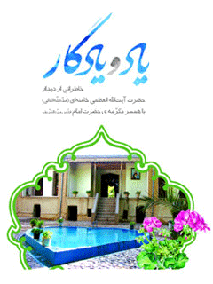

یاد و یادگار خاطراتى از دیدار حضرت آیت الله العظمى خامنه اى مدظله العالى با همسر مکرمه ى حضرت امام قدس سره الشریف


ghaemiyeh.com

فهرست مطالب
مشخصات کتاب 4
اشاره 4
مقدّمه 8
فهرست مطالب 13
هميشه احوال پرستان هستم 15
خانه ى اميد 17
آقاى حاج آقا مصطفى 19
كهنه نمى شود 21
هرچه دارم از مادرتان است 23
حيف امام را درست نديدند 27
به فكر تو بودم 29
اينگونه بايد براى امام (ره) نوشته شود 31
تير سه شعبه 35
غيرت مردانه 37
ساغر ز خون ماست 39
شخصيت مستحكم 41
عشّاق به معناى حقيقى 43
معاصرت با امام 45
نماز خاطر جمع 47
شما جوانيد 51
رقّت قلب امام 53
آن قلّك ها 57
مى خواست امام را ببيند 59
روز اوّل سال 61
مسافرخانه 63
بيست سال جوان تريد 65
سلوك عملى 69
نوافل 71
حفظ قرآن 73
منبر خوب 75
از آمريكا مى ترسيد؟ 77
منافاتى ندارد 81
ديدار آخر 83
[تصاوير] 85

مشخصات کتاب
سرشناسه: خامنه اى، على، رهبر جمهورى اسلامى ايران، 1318 -.
عنوان و نام پديدآور: ياد و يادگار، خاطراتى از ديدار حضرت آيت الله العظمى خامنه اى (مدّظلّه العالى) با همسر مكرّمه ى حضرت امام (قدّس سره الشريف) / مؤسّسه ى پژوهشى فرهنگى انقلاب اسلامى، دفتر حفظ و نشر آثار حضرت آيت الله العظمى خامنه اى.
مشخّصات نشر: تهران: انتشارات انقلاب اسلامى (وابسته به مؤسّسه ى پژوهشى فرهنگى انقلاب اسلامى)، 1394
مشخّصات ظاهرى: 88 ص.
قيمت: 60000 ريال شابك: 4-86-2951-964-978
موضوع: خامنه اى، على، رهبر جمهورى اسلامى ايران، 1318 -- خاطرات
شناسه افزوده: مؤسّسه ى پژوهشى فرهنگى انقلاب اسلامى. انتشارات انقلاب اسلامى
رده بندى كنگره: 1390 4 م/ 1691 DSR
رده بندى ديويى: 955/0844092
شماره کتابشناسی ملی : 3799498

اشاره
بسم الله الرحمن الرحیم

ياد و يادگار
خاطراتى از ديدارهاى
حضرت آيت الله العظمى خامنه اى (مدّ ظلّه العالى)
با همسر مكرّمه ى حضرت امام (قدّس سرّه الشريف)
ناشر: انتشارات انقلاب اسلامى
(وابسته به مؤسّسه ى پژوهشى فرهنگى انقلاب اسلامى)

مقدّمه
آنچه در اين كتاب مختصر و كم حجم جمع آورى و به علاقمندان رهبر كبير انقلاب اسلامى و بنيانگذار جمهورى اسلامى ايران، حضرت امام خمينى قدس سره الشريف، تقديم مى شود نمونه هايى است از بيانات و گفتگوهاى حضرت آيت الله العظمى خامنه اى رهبرمعظّم انقلاب اسلامى مد ظله العالى در ديدار با همسر مكرّمه ى حضرت امام ره كه مؤسسه ى فرهنگى پژوهشى انقلاب اسلامى به مناسبت برگزارى همايش بزرگداشت مرحومه بانو ثقفى تهرانى، همسر مكرّمه ى حضرت امام رحمت الله عليهما، به علاقمندان اسلام ناب محمدى و پيروان راه امام راحل ره تقديم مى كند.
پس از ارتحال جانسوز حضرت امام ره در خرداد 1368، مقام معظّم رهبرى دام ظلّه هر ساله براى احوالپرسى، عيادت و زيارت همسر گرامى امام عظيم الشان قدس سره الشريف ديدار يا ديدارهايى با ايشان داشته اند. همه ى ديدارها بجز ديدار آخر در بهمن 1387 كه در بيمارستان و براى عيادت از ايشان صورت گرفت در بيت حضرت امام ره در جماران و تا سال 1373 و فقدان جانسوز حجت الاسلام و المسلمين حاج سيداحمد خمينى رحمت الله عليه با حضور ايشان صورت پذيرفته است.
آنچه در اين ديدارها بيان شده نمايانگر حقائقى نورانى از شخصيت الهى امام عزيز رضوان الله عليه و حاكى از اعتقاد و ارادت ويژه ى رهبر معظم انقلاب دام ظلّه به امام بزرگوار قدس سره و علل اين باور و عشق و نيز حاوى نكته ها و درس هاى فراوان براى پيروان راه آن امام راحل قدس سره است. معظّم له در اولين روزهاى پس از ارتحال امام ره فرمودند:
امروز بزرگترين وظيفه ى ما ملت ايران كه مريدان قديم و اولين ياران امام خمينى ره بوديم، اين است كه درس هاى آن امام بزرگوار را مرور كنيم. شخصيت عظيم رهبركبيرانقلاب و جوهر درخشانى كه همه ى دنيا را تحت تأثير قرار داد، در درس ها و بيانات و رهنمودهاى او آشكار شده است. البته همه ى ما با شناخت كامل آن شخصيت عظيم خيلى فاصله داريم و بدون مبالغه و اغراق بايد گفت كه هنوز ابعاد بسيارى از شخصيت آن روح ملكوتى و انسان بزرگ و والا براى ما شناخته شده نيست. 1368/4/15
آنچه از ملاحظه و دقت در همين چند ياد و خاط ره براى خواننده ى بصير حاصل مى شود نكاتى ارزشمند و راهگشا در سير تكاملى انسان مؤمن انقلابى براى زندگى به سبك اسلامى و پيام هايى مهم براى فعالان و دغدغه مندان فكرى و فرهنگى است كه در ذيل به چند نمونه از آن اشا ره مى شود:
1.
نگاه الهى به حوادث و وقايع و تحليل كلّى از شرايط، از وراى حوادث تلخ و شيرين روزگار به حكمت الهى نگريستن و در نتيجه شاكر دائمى بودن بر مشيّت الهى. (صفحات 1، 2)
2.
ارادت عميق، قلبى و خالصانه و واقعى به حضرت امام ره و تصريح به عشق ورزيدن به آن مراد وراى تمامى شئون استادى و حتى رهبرى انقلاب عظيم اسلامى، كه نشانه ها و نتايج اين عشق الهى در جاى جاى اين كتاب و در انبوه بيانات معظّم له در طول سال هاى قبل و بعد از پيروزى انقلاب اسلامى تاكنون آشكار است. (صفحات 3، 15، 16، 29)
3.
تشخيص و تميز ويژگى ها و خصوصيات اعتقادى و رفتارى امام راحل قدس سره و سبك زندگى شخصى، اجتماعى و سياسى - فرهنگى آن حضرت و تاكيد و توصيه به شناخت آن بعنوان الگويى براى همه ى نسل ها در همه ى اعصار مخصوصاً براى نسل جوان؛ خصوصياتى همچون اعتقاد راسخ به انقلاب و نظام اسلامى عبادت و تهجّد شبانه، عدم هراس و ترس از دشمن، كه اين ويژگى ها امام را به اسوه اى براى همه ى مردم خصوصاً جوانان و اهل علم و تحقيق تبديل مى كند.
امام فقيد عظيم الشأن رضوان اللَّه تعالى عليه كه حقاً از همه جهت اسوه بودند - اين كلمه ى «همه جهت» را من باتوجه عرض مى كنم - واقعاً از هر بعدى انسان نگاه مى كند، مى بيند جا دارد كه انسان ها وطلاب علم و روّاد طريق هدايت مردم، به ايشان اقتدا كنند. 1369/10/04 (صفحات 13، 23، 33-36، 39-42، 52-53، 63-64)
4.
تجلى تقوا در تمامى ابعاد زندگى شخصى، سياسى - اجتماعى، و عبادى كه مهمترين عامل موفقيت امام راحل ره بوده است. مقام معظم رهبرى درباره ى اين خصوصيت حضرت امام ره ميفرمايند:
تقوا در زندگى امام بزرگوارِ ما صرفاً به معناى انجام كارهاى عبادى نبود؛ تقوا در همه امور بود. تقوا يعنى مراقب درستىِ كار و عمل؛ بخصوص در آن جايى كه به مسائل مهم ارتباط مييابد. درس و معاشرت و حضور در مركز تحصيلى و حضور در ميان جامعه و خانواده و محيطهاى زندگى هم مظهر تقواست. در همه اينها شما به عنوان يك جوان برگزيده - كه براى يكى از مهمترين كارهاى اين كشور انتخاب و پذيرفته شده ايد - بايد آن را در مقابل خودتان قرار دهيد. تقوا يعنى مراقبت از رفتار و گفتارتان، با همان روحيه نوآورى و ابتكار و فعّال بودن و نشاط جوانى. وقتى تقوا با روحيه جوانى و به كار بردن استعدادهايى كه در شما وجود دارد، همراه شود، معجزه ها خواهد آفريد. 1378/2/29
5.
تأكيد بر اهمّيّت خانواده توجّه به وجود نعمت همسرِ همراه، فداكار، صبور،
ايثارگر و مستحكم؛ و تكريم همسر. (صفحات 9، 10، 27، 31، 69-70)
6.
توجّه به نعمت زندگى در دوران حيات حضرت امام ره و آثار اين هم عصرى و فوايد آن براى بهره مندان از اين فرصت بى نظير الهى! (صفحات 31-32)
7.
توصيه به اهمّيّت تشكيل خانواده در اولين و بهترين فرصت و شرايط براساس الگوى زندگى اسلامى. (صفحات 49، 67)
8.
اهميت حفظ، اشاعه، ترويج و انتشار ابعاد زندگى سياسى - اجتماعى - فرهنگى و خانوادگى امام راحل ره و بيان زيبايى هاى الهى در حيات آن امام ره كه بهترين سرمشق و الگو براى همه ى انسان ها مخصوصاً مسلمانان عصر حاضر و نسل هاى بعدى است ان شاءالله. (صفحات 17-19، 43)
در كتاب حاضر، بيانات بدون لحاظ ترتيب تاريخى ديدارها و براساس تناسب محتوايى در كنار يكديگر آمده است. بيانات رهبر انقلاب دام ظلّه و نيز عناوينى كه عيناً از بيانات ايشان انتخاب شده به رنگ سبز و بيانات همسر مكرمه امام رحمت الله عليهما و ديگر حاضران به رنگ سياه درج شده و در موارد محدودى كه به علت كيفيت نامطلوب صوت و فيلم گوينده نامشخص است، داى ره سياه گذاشته شده است. براى زيباسازى متن توضيحات لازم در پرانتز با اندازه حروف كوچك تر در بين بيانات آورده شده است.
مؤسّسه ى پژوهشى فرهنگى انقلاب اسلامى
فروردين 1394

فهرست مطالب
هميشه احوالپرستان هستم 12
خانه ى اميد 14
آقاى حاج آقا مصطفى 16
كهنه نمى شود 18
هرچه دارم از مادرتان است 20
حيف امام را درست نديدند 24
به فكر تو بودم 26
اينگونه بايد براى امام (ره) نوشته شود 28
تير سه شعبه 32
غيرت مردانه 34
ساغر ز خون ماست 36
شخصيت مستحكم 38
عشّاق به معناى حقيقى 40
معاصرت با امام 42
نماز خاطر جمع 44
شما جوانيد 48
رقّت قلب امام 50
آن قلّك ها 54
مى خواست امام را ببيند 56
روز اوّل سال 58
مسافرخانه 60
بيست سال جوان تريد 62
سلوك عملى 66
نوافل 68
حفظ قرآن 70
منبر خوب 72
از آمريكا مى ترسيد؟ 74
منافاتى ندارد 78
ديدار آخر 80
تصاوير 82
پى نوشت ها 86

هميشه احوال پرستان هستم
•
خانم! ان شاءالله حالتان خوب است؟
همسر مكرّمه ى امام : خيلى لطف فرموديد. سايه تان كم نشود.
•
من هميشه احوال پرستان هستم.
همسر مكرّمه امام: خدا ان شاءالله سايه ى شما را از سر اين ملّت كم نكند.
•
من ميخواهم بيشتر خدمت شما برسم، امّا گرفتارى ها و يك قدرى هم ملاحظه ى حال شما مانع ميشود.
همسر مكرّمه ى امام: خيلى متشكّر آقا، خيلى از شما متشكّر هستيم. من خودم هم خيلى دلم ميخواهد زياد بيايم خدمت خانم، همچنين خدمت شما؛ ولى من دو سال است مريضم. خيلى ضعف و سستى اعصاب و پادرد و كمردرد و از اين چيزها دارم. از خانه نميتوانم خيلى بيرون بيايم.
•
بله، از خانواده و از آقايان شنيده بودم كسالت داريد...
همسر مكرّمه ى امام: حضرتعالى كه با گرفتارى ها ميسازيد لابد؟
•
الحمدلله گرفتارى مهمى نيست؛ بله، بد نيست الحمدلله. من خيلى راضيم
تصویر
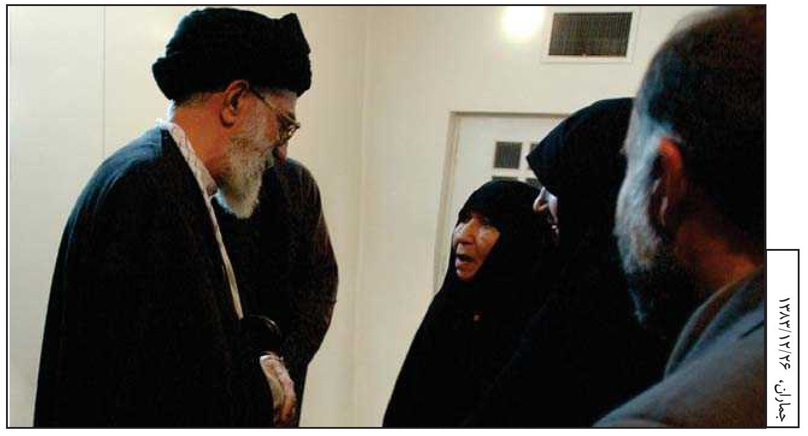
از آنچه دارد ميگذرد بحمدالله.
همسر مكرّمه ى امام: مسئوليّت يك ملّتى را آدم عهده دار باشد، سخت است.
•
بله، البته اين كه سنگين است؛ به خصوص براى امثال بنده - آدم هاى كوچك - خيلى سخت است. ولى خب از گذران امور و اينها، راضيم من الحمدلله. از مجموع اوضاع ناراضى نيستم. ان شاءالله خداى متعال لطف كند، مسئولين و هر كسى هر كارى دارد بتوانند ان شاءالله با جدّيت دنبال كنند، كارها بهتر خواهد شد.
1378/07/01

خانه ى اميد
همسر مكرّمه ى امام: هم خودم [و هم خانم ها] باعث افتخارشان است بيايند خدمت شما.
خانم ليلى بروجردى : ما البته هفته اى دو، سه روز را اينجا خدمت خانم هستيم و امروز هم خب مشتاق بوديم مثل بقيّه ى خانم هاى اهل بيت و بقيّه ى مردم. واقعاً ما به شما هم از باب اينكه خودمان علاقه داريم و هم از باب اينكه هميشه از حضرت امام تعريف از شما مى شنيديم، علاقه داريم. در مجموع علاقه ى وافر داشتيم كه خدمتتان برسيم. شما نام پدر ما را، رهبرى را همراه داريد و اين هم براى ما خيلى با ارزش است. ما شما را مثل امام رهبر مى دانيم.
•
خداوند شما را حفظ كند. اينجا خانه ى اميد ما است. من الان در ماشين با خودم فكر ميكردم كه سال هاى متمادى - در اين نزديك چهل سال - اين عشق و رابطه ى قلبى بين ما و امام بود. اينكه ما توانستيم اين راه را كه خب آسان هم نبوده - چه در دوره ى قبل از انقلاب، چه بعد از انقلاب - چنين بى زاويه و بى مشكل حركت بكنيم، يكى از مهمترين عواملش اين علاقه ى به امام عزيز رضوان الله عليه منهاى مسائل مربوط به استادى
تصویر
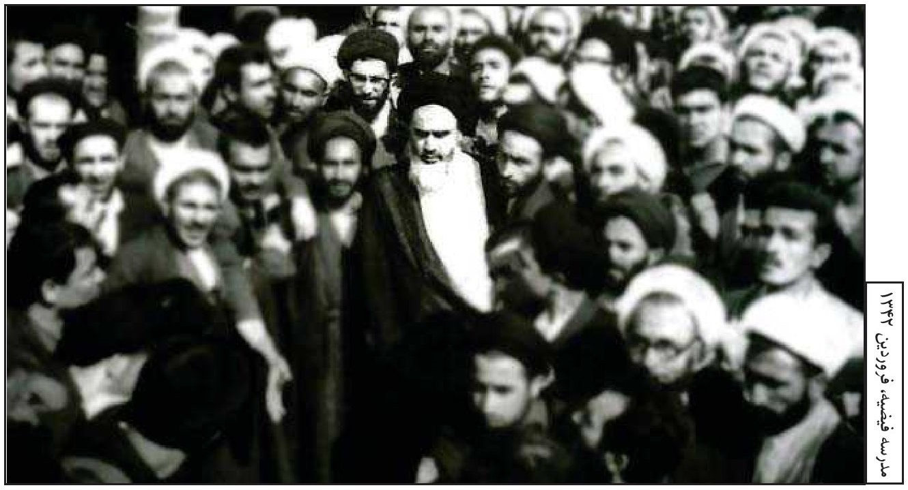
ايشان و رهبرى ايشان و بقيّه ى جهاتى كه ايشان داشتند، [بود]. شخص امام خمينى در دل ما جايى داشت كه هرگز نظير او را براى هيچ كس ديگر در دل خودمان نيافتيم؛ تا امروز هم نيافتيم.
خانم ليلى بروجردى: ما خوشحال هستيم كه واقعاً به جاى ايشان، شما هستيد. چون هم بارها و بارها من خودم شنيدم، مادرم خانم مصطفوى، و خب حاج احمدآقا، كه پخش هم شده همه جا، همه هم ميدانند و خانم هم حتّى گفتند از شايستگى شما، تديّن و ديانت شما، آن علاقه اى كه امام به شما داشتند؛ يعنى در خانواده ى ما يك چيز واضح و آشكارى بود. و اين مجموعه باعث مى شود كه ما علاوه بر اينكه بنا بر امر ولايت، متولّى هستيم و ما رعايت ميكنيم و واقعاً علاقه داريم، توصيه هاى ايشان هم بوده و آن هم مؤكِّد شده.
1378/07/01

آقاى حاج آقا مصطفى
همسر مكرّمه ى امام: [اشا ره به عكس] اين مصطفاى من است آقا!
•
بله. بله، آقاى حاج آقامصطفى
⁽¹⁾
كه ما سال ها خدمتشان بوديم در قم.
همسر مكرّمه ى امام: از نزديك شما ديديدشان زمانى كه قم بودند؟
•
بله. بله، من قبل از اينكه بيايم قم، مرحوم آقاى آقا مصطفى را ديده بودم؛ سال سى وهفت من آمدم قم. قبلش من ايشان را در مشهد ديده بودم. بعد هم كه آمديم قم، خب ايشان را هم در درس ميديديم، هم بيرون درس، بعد هم با ايشان رفيق شديم.
همسر مكرّمه ى امام: عجب!
•
بله دو، سه سال با ايشان نشست، گعده، انس [داشتيم]، خيلى زياد، بله. خداوند ان شاءالله كه درجاتشان را عالى كند؛ خدا ان شاءالله كه به شما صبر بدهد.
همسر مكرّمه ى امام: خدا به ما صبر بدهد.
1378/07/01
تصویر
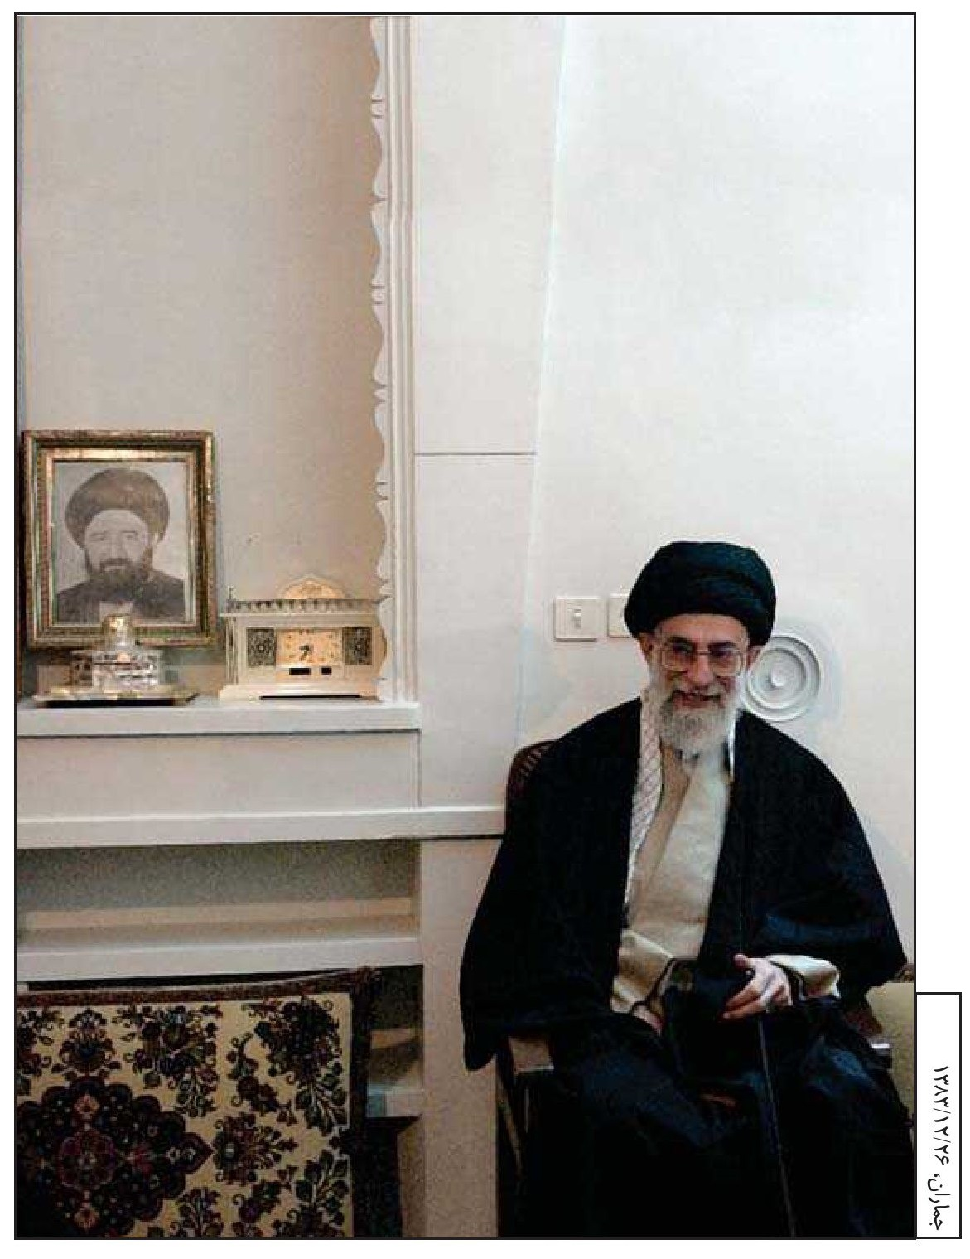

كهنه نمى شود
•
ما حقيقتاً در آن ايام (رحلت حجت الاسلام و المسلمين سيداحمد خمينى) خودمان هم همچنان داغداريم و دوست مى داريم كه تسلّا بدهيم به شماها، به خانم؛ ديگر حالا نشد و آن ايّام گذشت. ان شاءالله كه خداوند وجود شما را باقى بدارد؛ بركات اين بيت را ان شاءالله در سال هاى متمادى و در روزگارهاى دراز ان شاءالله باقى بدارد؛ خانم را محفوظ بدارد، موفّق بدارد.
... امسال مراسم (بزرگداشت حجت الاسلام و المسلمين سيداحمد خمينى) را چرا برگزار نكرديد؟
آقاى سيّدحسن خمينى : حالا مى آيم خدمتتان ميگويم. ديگر ايّام انتخابات بود...
•
هيچ منافاتى با انتخابات ندارد. گفتم شايد تبديلش كرديد به همان جلسه ى شعر و مانند اينها. - يك جلسه ى شعرايى، چيزى بود - بله؟
آقاى سيّدحسن خمينى: نه، يك اطعام فقرايى در حرم كرديم. يك تعدادى از فقرا را اطعام كرديم.
•
من اين را به شما بگويم كه اين جلسه ى حاج احمد آقا كهنه نميشود؛ همان پارسال هم بهتان گفتم. پارسال هم يك صحبتى بود و گفتم اين كهنه نميشود. اين را هرچه شما بِايستيد و ادامه بدهيد، همين طور قابل ادامه
تصویر
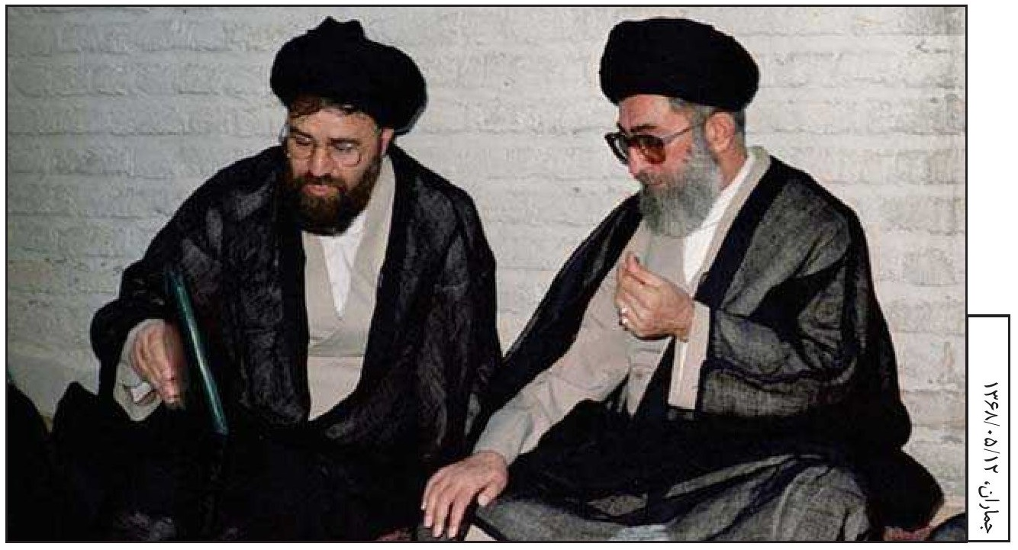
است؛ هر سال يك گروه جديدى از مردم [مى آيند]، جوان هايى مى آيند - چون مال يك محلّه نيست كه بگوييم مردم پير شده اند و برايشان عادى شده - نسل هاى جوان هستند، چيزهاى جديد مى شنوند، حرف هاى تازه ميفهمند. خلاصه، اين كهنه بشو نيست.
... خانم خداحافظتان.
همسر مكرّمه ى امام: آقا! سايه ى مبارك كم نشود. خدا شما را براى ما ساليان دراز نگهدارى كند.
•
ان شاءالله موفق باشيد. من خواهش ميكنم از همين جا آن طرف تر تشريف نياوريد.
1386/12/26

هرچه دارم از مادرتان است
•
خداوند ان شاءالله به حقّ محمّدوآل محمّد آقاى حاج احمدآقا را با پيغمبر محشور كند، درجات ايشان را روزبه روز عالى تر كند و به شما، خانم، بقيه، همشيره ها و همشيره زاده ها، آقازاده ها و اينها صبر و اجر بدهد.
فوت حاج احمد آقا واقعاً داغى به دل ما گذاشت، خيلى حيف بود. در چنين اوضاعى، در اين جرياناتى كه حالا هست و تهديد آمريكا و حرف هاى جورواجورى كه بعضى ها ميزنند و اينها، جاى ايشان واقعاً خالى است.
همسر مكرّمه ى امام: جاى ايشان براى من هميشه خالى است؛ در اين ايّام شدّت پيدا ميكند.
•
راست است، براى مادر همين طور است.
خانم فاطمه طباطبايى : الحمدلله باز خانم خيلى صبورند.
•
بلى، خانم خيلى قوى اند. در قوّت خانم همين بس كه توانستند اين همه سال پا به پاى امام بيايند. كار آسانى نبود؛ زن ها معمولاً به فغان
مى آيند.
همسر مكرّمه ى امام: خودش (حضرت امام قدس سره) مكرّر به بچه ها ميگفت كه من هرچه دارم از مادرتان است. در نجف هم تا كسالتى پيدا ميكرد، اوّلين وصيّتش اين بود؛ به خصوص به فرزند بزرگمان، ميگفت من هرچه دارم از مادرتان دارم.
•
بعضى از زن ها تاب سختى هاى زندگى مردشان را نمى آورند، امّا هستند خانم هايى كه نه تنها شكوه نمي كنند، بلكه حتّى دل گرمى هم ميدهند؛ به مرد ميگويند ناراحت نباش، چيزى نيست، صبر مى كنيم، مى گذرد. چنين زن هايى واقعاً قيمت دارند.
الحمدلله از اين جهت خداى متعال به من هم لطف كرده است. عيال من چنين خانمى است. وقتى در زندان بودم به ديدن من كه مى آمد، از اوضاع و احوال مى پرسيدم، مى گفت اصلاً و ابداً ناراحتى و مشكلى ندارم؛ با اينكه ما بچّه ى كوچك هم داشتيم. بعدها كه من از زندان بيرون آمدم فهميدم كه چه مشكلاتى داشته، مريض بوده، بى پول بوده، سختى فراوان كشيده، امّا اصلاً و ابداً يك ذره اش هم در زندان به من منتقل نميشد.
خدا ميداند بعضى از اين حوادثى كه براى ايشان پيش آمده بود من بعد
از انقلاب فهميدم؛ يعنى همين طور در خلال صحبت به مناسبتى پيش آمد كه ايشان گفتند. وقتى هم گفتند من ديدم واقعاً طاقت نمى آورم؛ ميگفتم چطور اينها را آن موقع به من نميگفتى. مرحوم مادرم به خانم من ميگفت كه شما چرا ساكتى، چيزى بگو، آه و ناله كن! چون شما همه اش احساس راحتى ميكنى، او هم دلگرم ميشود و دنبال اين كارها ميرود! به هر حال، ايشان نعمت بزرگى است؛ خدا را شكر ميكنم.
تلفيقى از دو تاريخ 1384/12/25 و 1380/12/22
تصویر
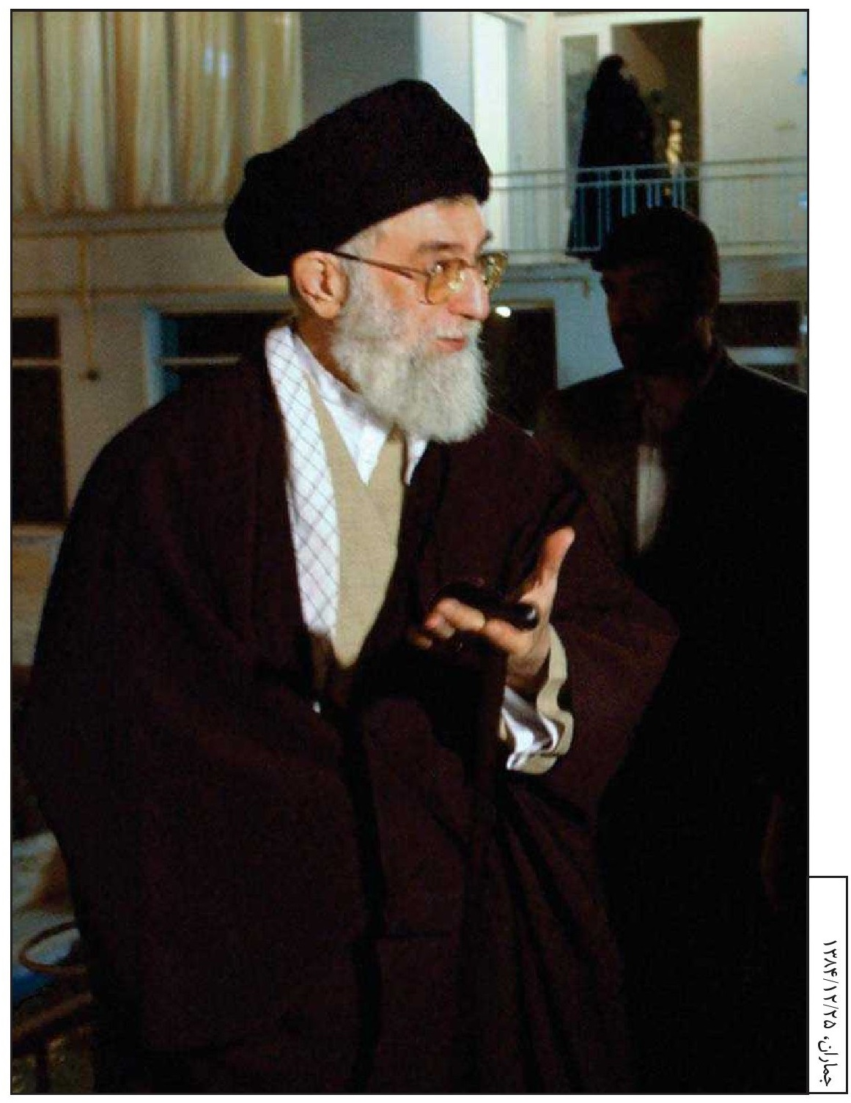

حيف امام را درست نديدند
•
دكتر فيزيوتراپى بود كه در اوايل رياست جمهورى (پس از حادثه ى ترور 6 تيرماه 1360) - يك سال، دو سال - مى آمد دست من را فيزيوتراپى ميكرد. آدم كم حرفى بود؛ حرف نميزد و كارش را انجام ميداد. يك روز به يك مناسبتى گفت من يك خاطره اى از امام دارم، براى شما نقل كنم. گفت: امام ظاهراً دستشان يا پايشان يك اشكالى پيدا كرده بود؛ به نظرم ميگفت پايشان - امام يك پادرد و زانو دردى هم داشت - گفت من را بردند كه امام را فيزيوتراپى كنم. من به امام گفتم كه آقا! روزى پنج بار اين حركت را انجام بدهيد؛ روز دوّم ده بار، روز سوّم پانزده بار؛ پنج تا پنج تا زياد كنيد. گفت آمديم و مثلاً بيست روز بعد، يك ماه بعد رفتيم. امام گفتند هنوز اضافه كنم؟ گفتم تا حالا هنوز شما ادامه مى دهيد؟ يعنى مثلاً نظر آن فرد اين بوده كه پنج، شش روز اين كار را بكنيد، [امّا] امام تا آن وقتى كه او رفته بود - يك ماه بعد - همين طور پنج تا پنج تا اضافه مى كرده! «هنوز ادامه بدهم؟» امام يك چيز ديگرى بود. حيف كه اين جوان هاى شما امام را درست نديدند، درك نكردند!
1386/12/26
تصویر
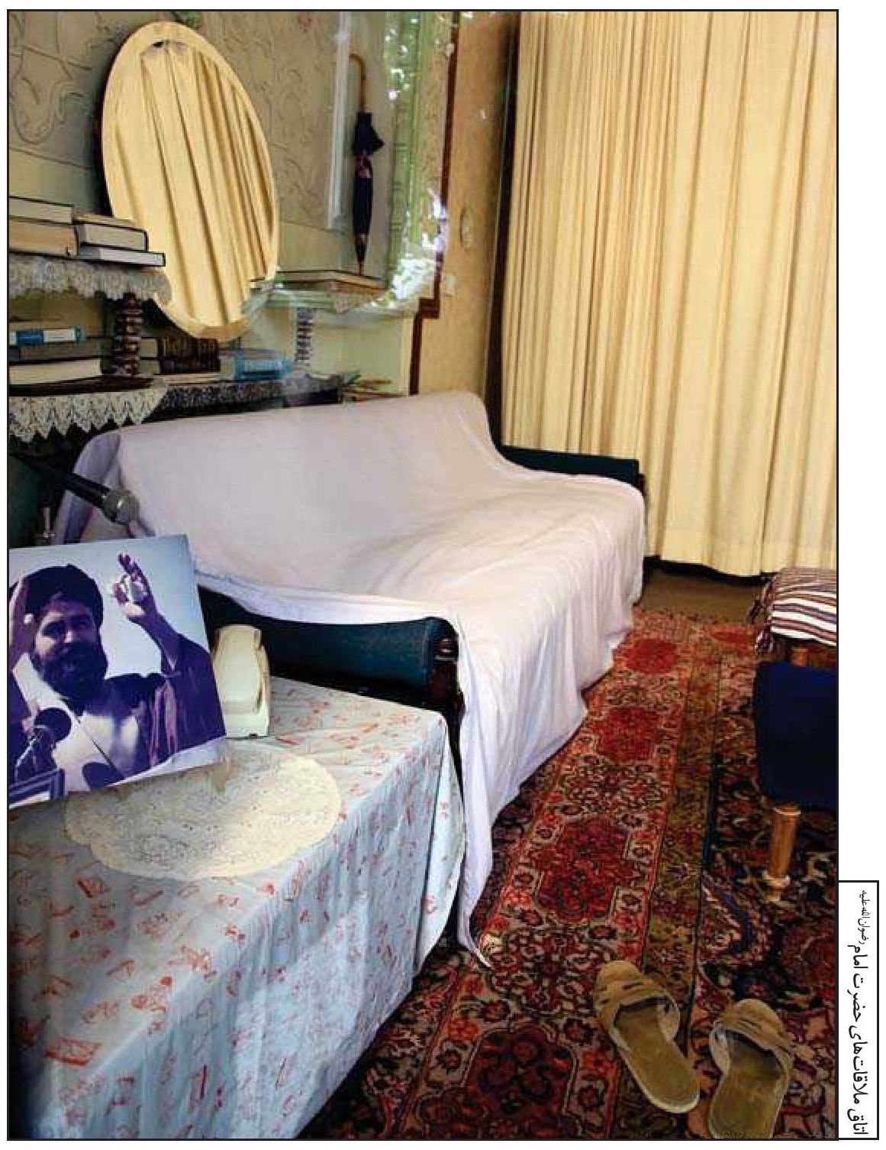

به فكر تو بودم
•
يكى از خاطراتى كه من در اين اتاق (اتاق ملاقات هاى حضرت امامره) دارم، آن روزى بود كه اوّلين بار سال شصت من از بيمارستان آمدم بيرون؛ روز تنفيذ مرحوم رجايى
⁽¹⁾
بود.
من در بيمارستان بودم. (به علت جراحات ناشى از ترور 6 تيرماه 1360) دكتر آمد گفت كه امروز روز تنفيذ است، شما دوست دارى بروى؟ گفتم ميشود؟ گفت بله، جورى ميكنيم كه بشود. من هم دستم به شدّت درد مى كرد، اصلاً هيچ طاقت نمى آوردم، مدّت ها بود كه در بيمارستان افتاده بودم؛ خلاصه ما را از صبح تجهيز كردند. من آن روز واقعاً يادم نميرود از بس خوشحال بودم براى ديدن امام، اصلاً اين تنفيذ و اينها برايم هيچ مهم نبود؛ چون امام را مدّتى بود نديده بودم من، دلم تنگ شده بود. ما را آوردند اينجا - با دكترفاضل، دكترميلانى، و دكترمنافى - كه امام را زيارت كنيم. البته خودم مى آمدم و آنها هم مواظبم بودند كه نيفتم. شايد هم اوّلين روزى كه من ديدم احتياج دارم و عصا دست گرفتم همان روز بود كه ديدم نميتوانم. به نظرم آن روز بود. غرض؛ من را آوردند. آمديم در اين اتاق و امام نبودند. من همين طور
تصویر
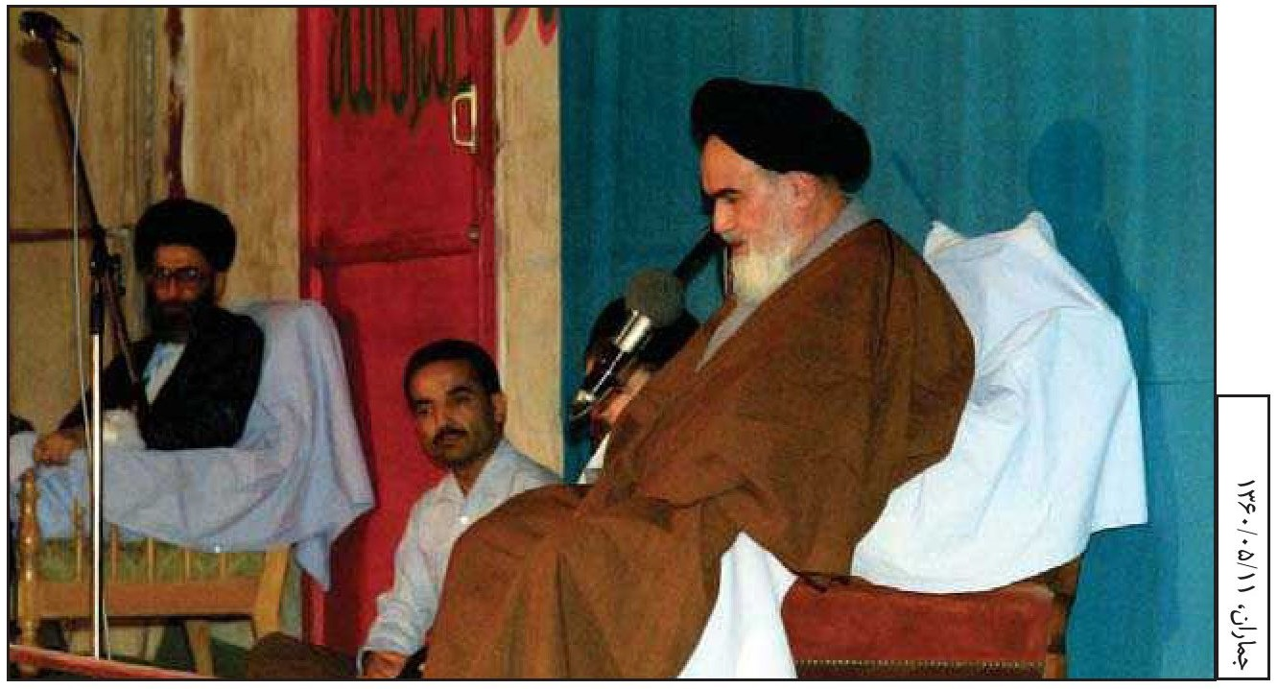
ايستاده بودم متحيّر كه امام نيستند، نمى آيند، يك وقت ديدم از اينجا وارد شدند، با خنده آمدند جلو و گفتند: «اتّفاقاً من الان به فكر تو بودم؛ با خودم گفتم همه اينجا جمعند، جاى فلانى خالى است.» خيلى خوشحال شدم و دستشان را بوسيدم و بعد اصرار كردند كه بنشين اينجا روى اين صندلى. من نمى نشستم. ديگر به نظرم چند دقيقه اى نشستيم بعد كه ميخواستند بروند داخل [حسينيه] من هم آمدم با ايشان. آنجا امام گفتند كه صندلى بگذاريد براى فلانى؛ يك صندلى هم براى ما گذاشتند آن طرف، بعد هم با امام آمديم. اين از جمله ى خاطرات خيلى شيرين بود.
1378/07/01

اينگونه بايد براى امام (ره) نوشته شود
•
من يك وقتى، چند سال قبل از اين، به يك بنده ى خدايى گفتم كه من دلم ميخواهد راجع به امام يك كتاب نوشته بشود، مثل اين كتابى كه رومن رولان براى گاندى نوشته؛ من نميدانم شماها خوانده ايد آن كتاب را يا نه. كتابى است به نام «مهاتما گاندى»
⁽¹⁾
دويست وخرده اى صفحه است
⁽²⁾
. ديده ايد شما؟
•
من خوانده ام.
•
خوانده ايد كتاب را؟ واقعاً هنرمندى به خرج داده. نه زندگى خصوصى گاندى در آن است، نه پدر گاندى در آن است، نه عدد بچّه هاى گاندى در آن است؛ امّا شخصيت گاندى در آن كاملاً مجسّم است. اين جور بايد نگاه كرد به شخصيّت امام. ما على العجاله به اين احتياج داريم. حالا بعد يك محقّقى هم بنشيند از اوّل زندگى ايشان قدم به قدم درست كند. يك كتاب اين جورى كسى بنويسد بعد اين را فيلمش كنند خيلى خوب است. يعنى در مجموعِ شخصيّت اين شخصيّت بزرگ يك بخش هاى برجسته اى وجود دارد،
يك قلّه هايى وجود دارد، اين قلّه ها را ما بايد ترسيم كنيم. شخصيّت امام اين قدر بزرگ بوده و اين قدر بُروز داشته - و پشت پرده ى غيب نيست - كه ما بخواهيم از خودمان چيزى براى امام بسازيم؛ خُب هرچه بوده جلوى چشم است ديگر، آدم چه چيز را ميخواهد كتمان كند. اين جور چيزى بايد براى امام نوشته بشود.
زمان حيات امام بود به نظرم؛ بله، زمان رياست جمهورى ما بود. من به يك شخصى گفتم من دلم مى خواهد يك چنين چيزى براى امام نوشته بشود. آن آدم هم بعد از آن خيلى كتاب نوشت، امّا اين كار را نكرد؛ يا نميتوانست يا نميخواست، نميدانم! اين جور كتابى بايد براى امام نوشته بشود؛ يك نفرى بايد بيايد شخصيّت امام را در اين مجموعه [ى بخش هاى برجسته] نگاه كند، جمع بندى كند؛ امام خودش را نشان داده است. در اين مجموعه، بخش هاى بسيار مهم و جذّاب و زيبايى وجود دارد، بعد اينها را ترسيم كنند. يك نفر هم بيايد اينها را فيلم كند. فيلم امام اين است و الّا اين چيزهايى كه دارند مينويسند اينها فيلم امام نيست. واقعاً آدم خلأ انسان خوش قلمِ خوش سليقه ى عاقلى را كه بداند چه كار بايد بكند حس ميكند.
•
شما اگر دستور بفرماييد؛ الان موقعش است كه شما دستور بفرماييد.
•
دستورى نيست اينها خانم! من همين مطلب را ده بار گفته ام؛ اينها دستورى
نيست. مى دانيد اينها جزو سخت ترين كارها است؛ انسان هميشه ميلش به كارهاى آسان است، ميلش سهل گرايى است، دنبال كارهاى آسان ميرود؛ اينها جزو كارهاى سخت است. [انسان] كسى را پيدا كند و به او بگويد، او را وادار كند، بعد اهتمام لازم را دنبالش بياورد؛ او چه كسى است؟ وَ اِلّا من به صدا وسيما اين را گفته ام، به وزارت فرهنگ و ارشاد در چند نوبت گفته ام، به بعضى از آدم هايى كه فكر ميكردم ممكن است اينها باشند گفته ام، به يك شخصى بالخصوص گفته ام، گفته ام شما اين كار را بكن؛ نميشود ديگر، دل نميدهند. بايد يك جا بجوشد خودش. علّت اينكه بنده اين حرف را بارها در جلسات و مانند اينها گفته ام و يك بار ديگر هم در خدمت شما بوديم همين مطلب را گفتم اين است كه اين حرف وقتى دهان به دهان بگردد، يك جا به يك نقطه اى ممكن است برخورد كند كه يك استعدادى وجود داشته باشد، آنجا بُروز كند؛ اين است ديگر.
•
آخر، زمان ساختش همين موقع است كه هنوز امام...
•
بله البتّه؛ دير نميشود، امّا هيچ وقت زود نيست و حيف است هرچه بگذرد، حيف است، از دست ميرود اين فرصت هاى خوب.
1379/12/28
تصویر
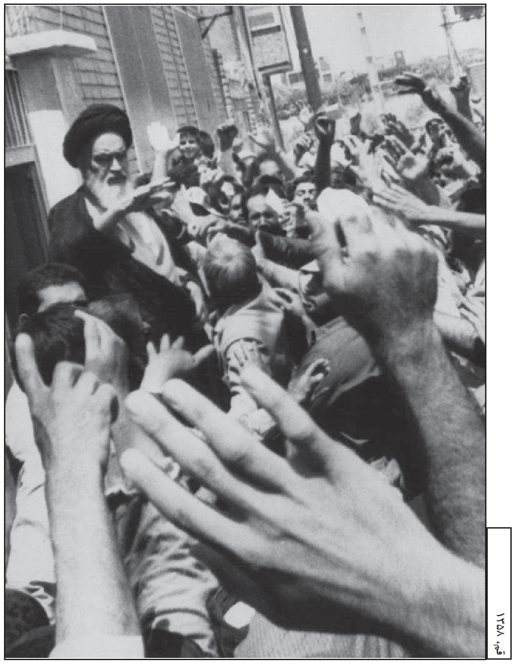

تير سه شعبه
•
تلويزيون يك وسيله ى خيلى جذّابى است، يعنى طبيعت اين كار يك طبيعت بسيار جذّابى است؛ يعنى يك سينماى نقد حاضر جلوى چشم آدم است. تصوير و هرچه نشان بدهد جذّاب و اثرگذار است. خب شما ميدانيد كه درباره ى تلويزيون الان اين قدر تحقيقات و كتابهاى فراوان در سطح دنيا هست و روى تأثيرات تلويزيون كارهايى دارند مي كنند؛ اگر بتوانيم ما از تلويزيون استفاده ى خوب بكنيم، خيلى فوق العاده است. اين توقّع شما كه كار مادر را بكند، خب خيلى توقّع خوب و ضمناً بالايى است. ما گاهى مى گوييم كار يك معلم را بكند، كار يك واعظ را بكند. يك اشكالاتى در كار ما هست. البته الآن تلويزيون ما با گذشته خيلى فرق كرده، بهتر شده؛ يك مقدارى پيشرفت هايى دارد، برخى از چيزها در تلويزيون انصافاً خوب است. امّا يك چيزهاى آن هم خيلى بد است.
•
برنامه ى كودك و نوجوانش خيلى خوب است.
•
البتّه محتوايش را بايد ببينيد. آخر تلويزيون يك چيزى مثل تير سه شعبه است؛ از چند جهت اثر ميكند. فرض بفرماييد كه يك دخترى در برنامه ى كودك با يك هيئت خاصى نمايش داده ميشود؛ خب اين هيئت
تصویر
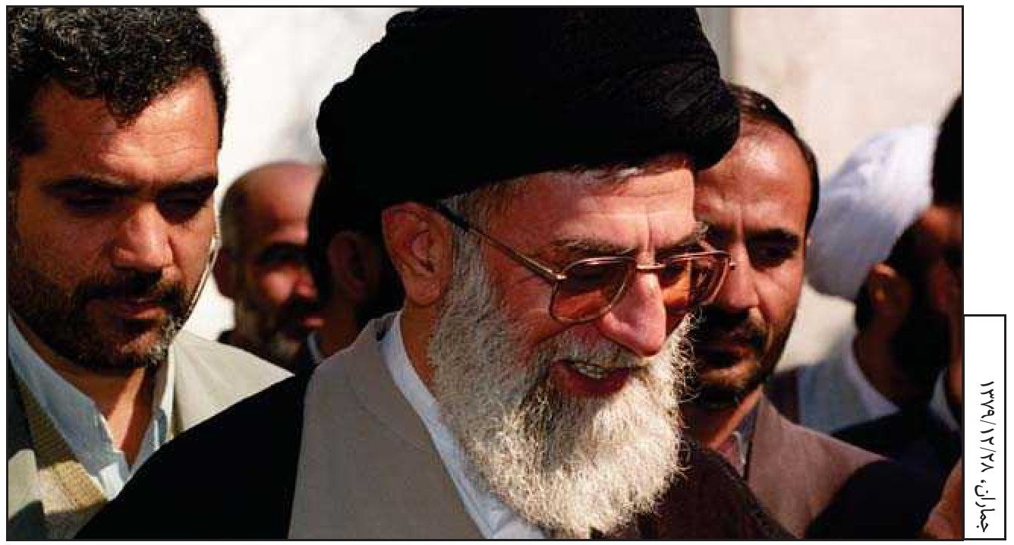
در يك فيلم خارجى اجتناب ناپذير است. خود مضمون اين قصّه اى كه به تصوير كشيده شده فرض كنيم يك مضمون صد در صد اخلاقى هم باشد، ولو بهترين حرفها را هم بزنند امّا اين هيئت، تأثير اين لباس، قيافه، آرايش، حرف زدن دختر و پسر و از اين قبيل چيزها كار خودش را مى كند؛ اين جورى است ديگر. تلويزيون خيلى چيز حسّاسى است، خيلى. اگر اين جوان هاى متديّن و انقلابى و به خصوص بعضى از روحانيّون خوب يك قدرى خودشان را بكشانند به سطح كارآيى تخصّصى در كار هنر و بخصوص در مسئله ى تلويزيون، خيلى از اين مشكلات حل ميشود. متأسفانه كم داريم ديگر. فرصت هايمان كم بوده انصافاً.
1379/12/28

غيرت مردانه
•
يك روز عصرى آمده بوديم اينجا خدمت امام، در اتاق آن ساختمان باغ [كنار منزل]. كسى نبود خانه، امام تنها بود. داخل اتاق نشستيم خدمت امام، مشغول صحبت شده بوديم؛ يك وقت در خانه صدا كرد، معلوم شد كه باز شد و يك نفر دارد مى آيد داخل.
من جايى نشسته بودم كه كسى كه از در مى آمد، نميديد كه ميهمان، بيگانه اينجا نشسته. يك وقت ديدم امام با يك دستپاچگى اى گفت: «يا الله، يا الله» (خنده ى معظّم له و حاضران)؛ با صداى بلند؛ خانم بودند لابد ديگر. خيلى من خوشم آمد از اين حالت؛ غيرت مردانه تا اين سنين بالا و با اين حالت.
در حاليكه اگر خانم مى آمدند طورى هم نميشد خب؛ امّ‌المؤمنين ما بودند ايشان! (خنده ى معظّم له و حاضران)
1386/03/10
تصویر
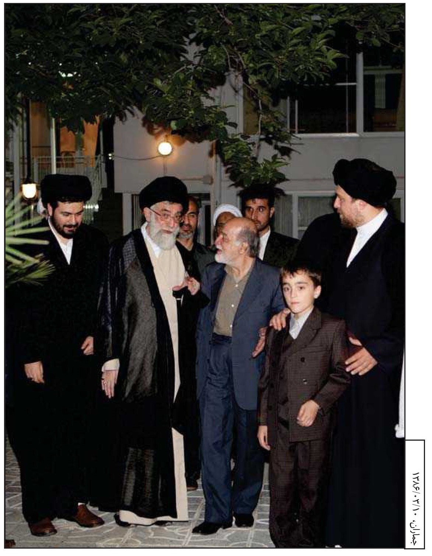

ساغر ز خون ماست
•
خيلى مرد بزرگوارى بودند آقاى ثقفى
⁽¹⁾
. ما با رفقا خدمت ايشان رسيده بوديم در همان خانه ى قديمى كذايى. مرحوم آقاى حاج احمد آقا رحمت الله عليه از زندان آزاد شده بودند. رفتيم در اتاق بالا. ايشان آمدند نشستند؛ آقاى حاج احمد آقا هم كه بود. بله، مأنوس شديم با ايشان. خيلى مرد بزرگوار و فرزانه و مرد خيلى محترمى بود آقاى ثقفى. من گفتم: آقا از مرحوم پدرتان آقاى حاج ميرزا ابوالفضل
⁽²⁾
غير از ديوان شعر چيزى باقى مانده؟ گفتند: مگر شما ديوان شعر ايشان را ديده ايد؟ گفتم: بله؛ يك قضيه اى هم از آن يادم است؛ در مقدمه ى ديوان، ايشان نوشته اند - حالا يا خودشان نوشته اند يا كسى ديگر - كه ايشان شاگرد مرحوم آقا محمّدرضا قمشه اى
⁽³⁾
- فيلسوف و عارف معروف - بوده. آقا محمّدرضا هم شعر مى گفته، منتها شعر فارسى مى گفته و مرحوم حاج ميرزا ابوالفضل تهرانى شعر عربى مى گفته. ديوانش هم همه اش شعر عربى است، شعر فارسى من يادم نيست از ايشان. مى رود آنجا و ظاهراً اول آقا محمدرضا مى گويد - حالا شاگردهايش آمده بودند و ايشان هم بوده - من ديشب يك بيتى گفتم:
تصویر
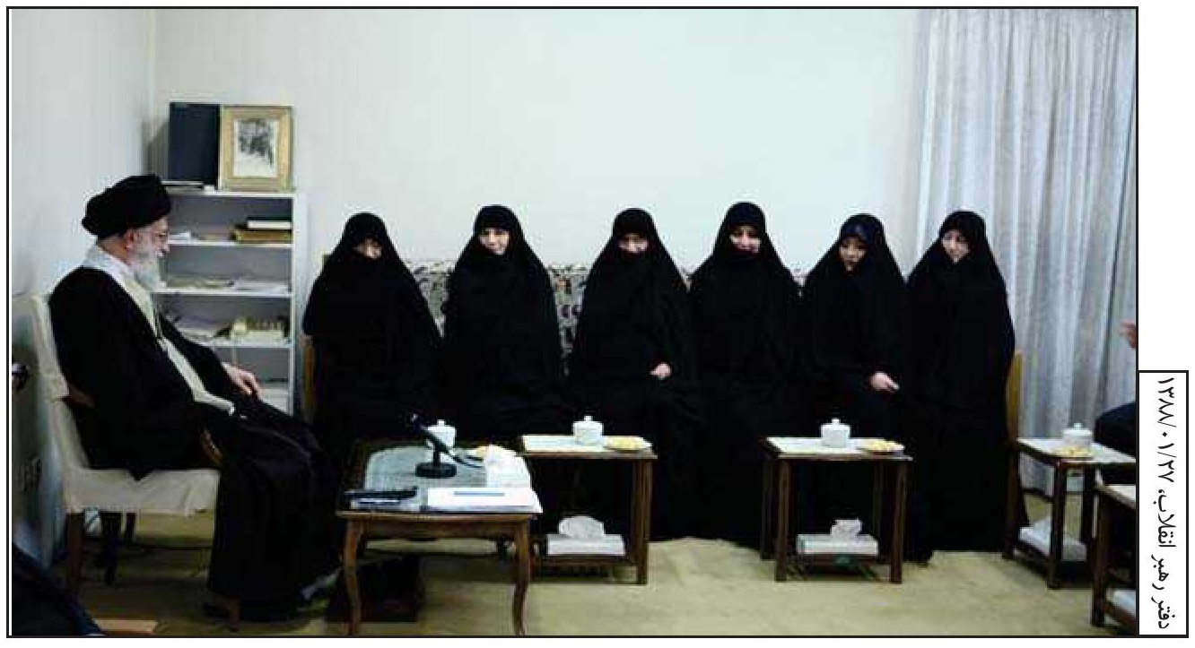
ساغر ز خون ماست به اندازه نوش كن *** اين جام باده نيست كه لبريز مى كنى
ايشان مى گويد: عجب! من هم همين مضمون را ديشب به عربى گفتم:
مهلاً فما هى فى الكؤوس عقارٌ *** بل هذه مُهَجُ القلوب تُدارُ
آقاى ثقفى خيلى خوشش آمد. گفت: عجب، عجب. ديوان را شما داريد؟ گفتم: نه. گفتند: خب، پس من براى شما بروم بياورم. رفتند يك جلد ديوان چاپ خشتى و دو، سه تا رساله هم آوردند دادند به من. گرفتم. آقاى هاشمى هم بود. رفقا گفتند: آقا پس چرا به ما نداديد؟ گفتند: نه، اين مال فلانى است فقط؛ به خاطر اين خاطره اى كه نقل كرد.
1388/01/27

شخصيت مستحكم
•
خانم خيلى به من لطف داشتند، به خانمم هم لطف داشتند، خيلى زياد.
•
در نظر شما خانم چه خصوصياتى داشتند؟
•
استحكام شخصيت. خانم را، من يك زنى ديدم با يك شخصيت مستحكم و قوى. خيلى براى من اين مهم بود. البته شنيده بودم قبلاً؛ وقتى قم بوديم. آنجا با رفقا صحبت بود، نقل مى كردند به مناسبت كارهاى مرحوم حاج آقا مصطفى و شلوغ كارى كه مى كرد (در دو ره نوجوانى)؛ ميگفتند خانم خيلى زن مستحكمى است.... ديدم اين را در قضاياى مختلف؛ نجف رفتند، سال ها بودند، امام را آنگونه دستگير كردند، مرحوم آقامصطفى در نجف از دنيا رفت، بعد هم حاج احمدآقا؛ اين خانم قرص و محكم. خيلى شخصيت محكمى داشت.
•
هيچ اظهارى هم نمى كرد!
•
بله، معلوم بود ديگر. با ايشان هر دفعه كه نشسته بوديم، صحبت ميكرديم، آدم توقع داشت يك شكوه اى، ناله اى، امّا اصلاً و ابداً. بله، اگر اين شخصيت را ايشان نداشت، با امام هم مشكل بود بتواند زندگى كند. و آن علاقه اى هم كه امام داشتند به خانم، خيلى علاقه داشتند، پيداست.
1388/01/27
تصویر
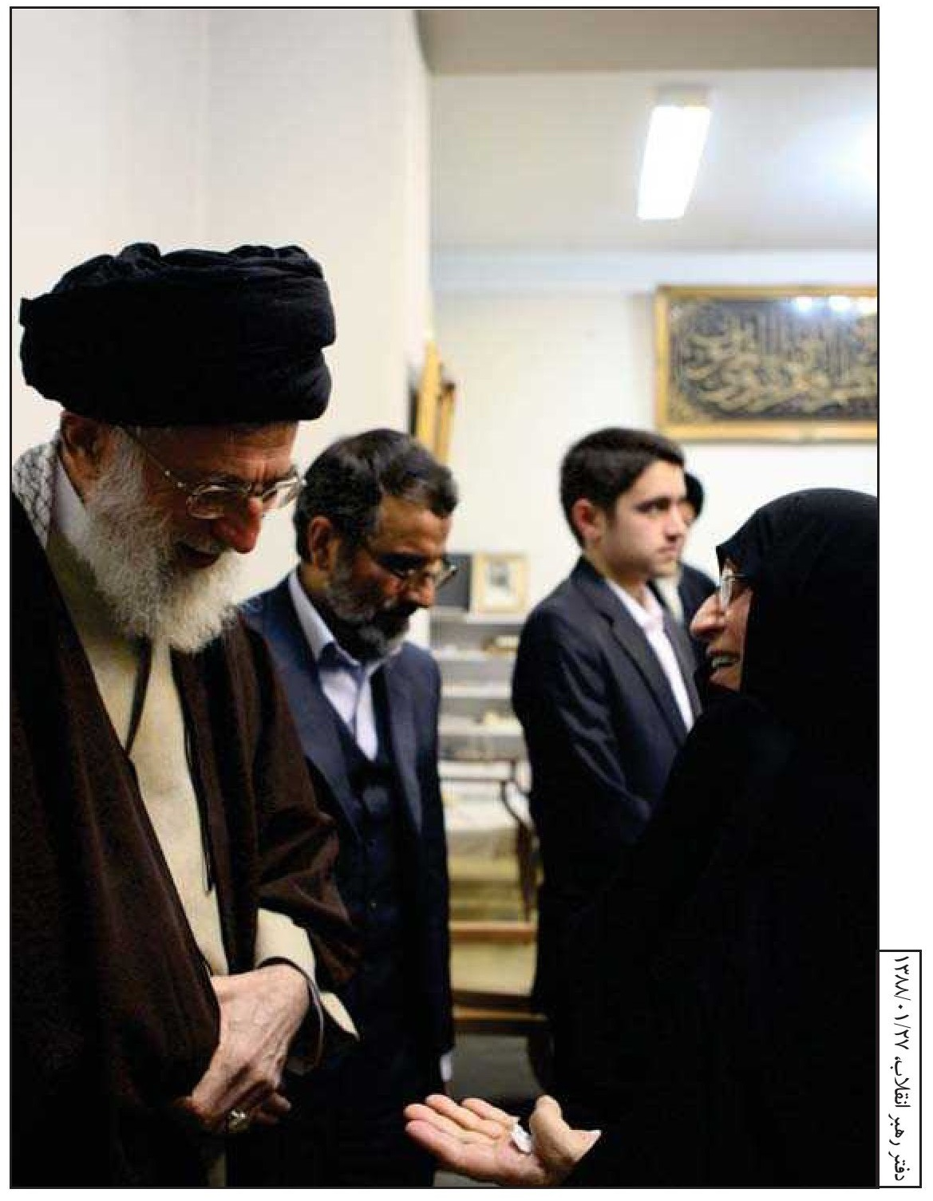

عشّاق به معناى حقيقى
•
امام واقعاً يك عشّاق به معناى حقيقى كلمه داشت؛ يكى اش خود ماها؛ ماها كه اين همه امام را ديده بوديم. در اوايلى كه اين حادثه ى دست و اينها (حادثه ى ترور در 6 تيرماه 1360) براى من پيشامد كرده بود، آمديم خدمت امام و يك قدرى پهلوى ايشان نشستيم. روز عيد بود و امام ديدار عمومى داشتند. من حالم خوش نبود.
آقاى سيّدحسن خمينى: همان كه صندلى گذاشتند آن طرف؟
•
نه. آنكه يك بار بود. دفعات بعد بود. من برگشتم آمدم داخل اتاق. ديگر حالش را نداشتم به حسينيّه بروم، [چون] از پايين بايد ميرفتيم حسينيّه. ديدم نميتوانم. آمدم در همين اتاق نشستم. در اين بين ديدم كه افرادى كه در اتاق بودند، رفتند در ايوان - از بالاى آن ديوار ايوان، اين طرف ديده ميشد - گفتم چه شده؟ گفتند امام دارند مى آيند. ديدم من هم كه الان پهلوى امام بودم دلم ميخواهد بروم يك بار ديگر ببينم. آمدم آنجا ايستادم و بنا كردم نگاه كردن؛ يعنى واقعاً آدم سير نمى شد.
1386/12/26
تصویر
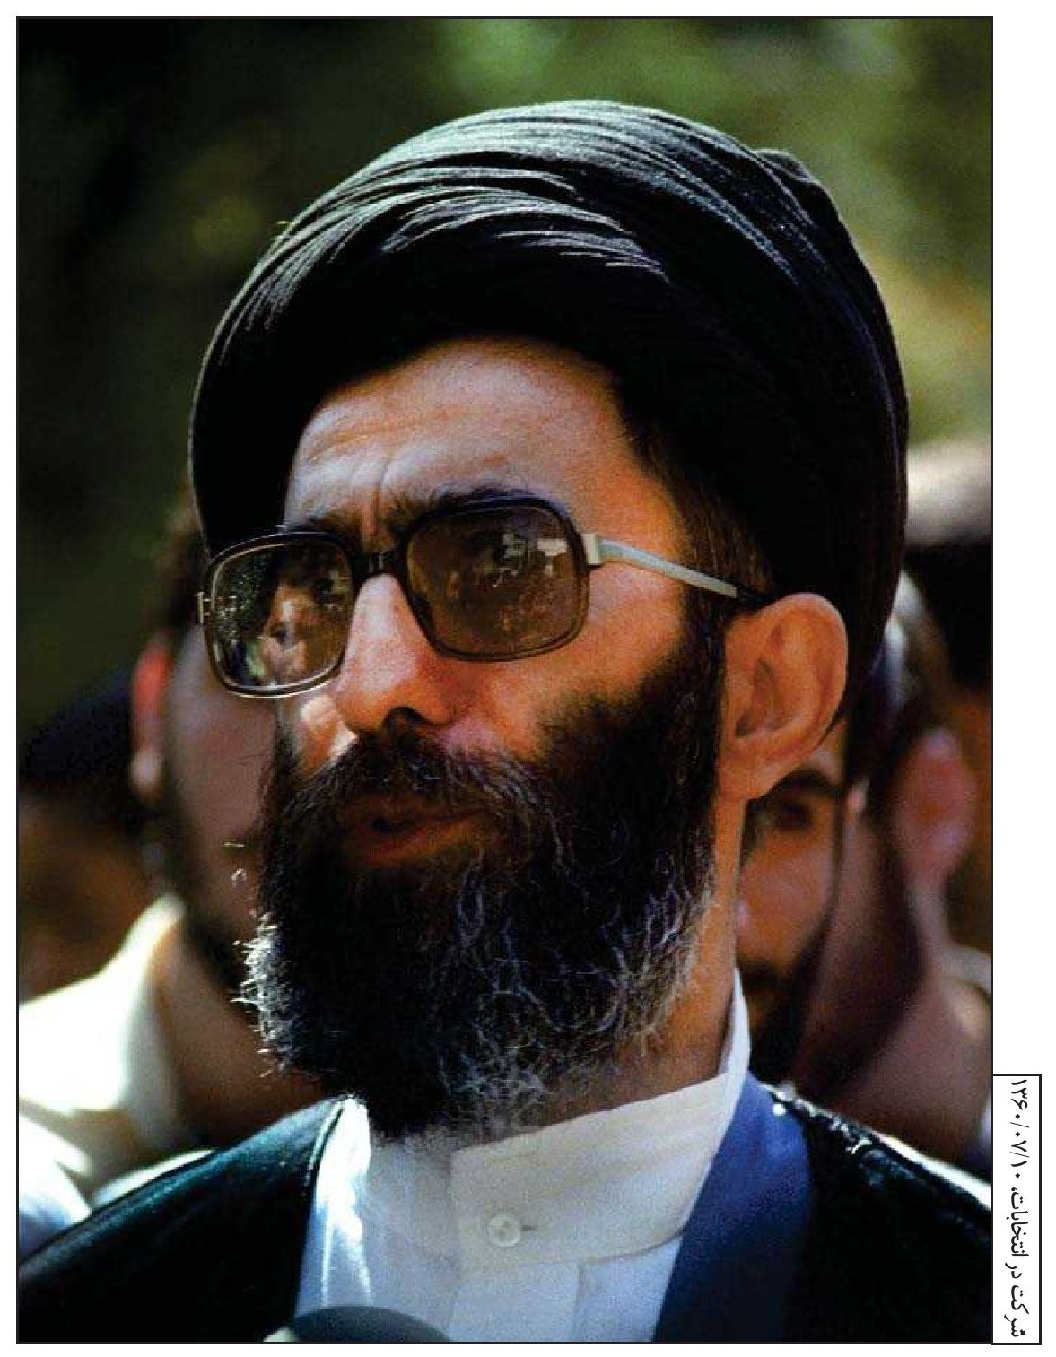

معاصرت با امام
•
با اين روحيّه اى كه امام داشتند، اگر يك خانمى نصيب ايشان ميشد كه آن خصوصيّات روحى شما را نميداشت، ايشان دچار مشكلات فراوانى ميشد. اينكه اين خانم قرص، محكم، بااستقامت، دل بزرگ است - ايشان اين جورى اند ديگر - يكى از شانس هاى امام [بود].
همسر مكرّمه ى امام: ديگر لطف شما است.
•
البتّه شما هم كه خب معلوم است، خيلى شانس آورديد! (خنده ى حاضران)
كسى همسر امام خمينى بشود، معلوم است كه خيلى شانس آورده. من يك وقتى به امام عرض كردم كه آقا! اينكه ما معاصر شما واقع شديم، آن چنان نعمت بزرگى است كه نميشود توصيف كنيم. گفتم اگر شما مثلاً دويست سال قبل بوديد و ما شرح حال شما را ميخوانديم، تصوّر شما را ميكرديم، حرف هاى شما را گوش ميكرديم، چقدر آرزو مى كرديم كه اى كاش ميشد يك نظر به اين مرد نگاه كنيم. حالا خداى متعال اين اقبال را به ما داده كه ما معاصر شما هستيم، پهلوى
تصویر
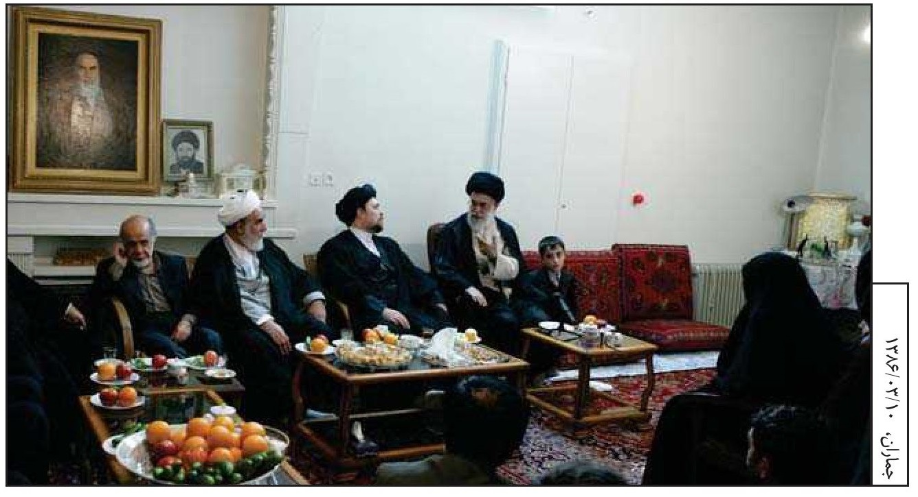
شما مى نشينيم، حرف ميزنيم، حرف مى شنويم. واقعاً اين جور بود. امام از كسانى بود كه معاصرت با او و معاشرت با او بلاشك يكى از اقبال هاى انسان محسوب ميشد. اين كشور در واقع از معاصرت با امام سود بُرد و هر كسى كه توانست بهره اى ببرد، سود مضاعف بُرد.
1386/03/10

نماز خاطر جمع
•
حادثه ى مدرسه ى فيضيه روز دوم فروردين سال چهل ودو بود. عصر، آن حوادث مدرسه ى فيضيه كه معروف است اتفاق افتاد، طلبه ها خيلى ترسيده بودند. من با آقاى آقا جعفر زنجانى
⁽¹⁾
دو نفرى با هم بوديم، گفتيم برويم خانه ى حاج آقا، آقاى خمينى - آن موقع امام نميگفتيم - يعنى به نظرمان رسيد آنجايى كه آدم دلش آرام ميگيرد، آنجا است؛ راه افتاديم و رفتيم. حالا در خيابان هم يك حادثه اى براى ما پيش آمد. كماندوها خيابان را قُرق كرده بودند در واقع، يعنى دكّان ها كه بسته بودند، مردم هم جرئت نميكردند بيايند، فقط سر كوچه ها جمع شده بودند. سر كوچه ى ارگ هم يك پنجاه، شصت نفرى مردم ايستاده بودند. ما از كوچه حرم آمديم داخل خيابان، چون از خيابان نميخواستيم بياييم كه برويم كوچه ارگ، روبروى همند ديگر كوچه حرم و كوچه ى ارگ. يك وقت پنج، شش تا از اينها رسيدند و يك چيزى گفتند و حمله كردند به ما. مردم كه در كوچه ى ارگ بودند راه را باز كردند و ما دو نفر غريبه را بين خودشان در واقع جا دادند و دويديم دررفتيم. رفتيم تا
رسيديم به منزل امام؛ وقتى رسيديم خانه ى امام، دمادم غروب بود تقريباً. من ديدم كه درِ حياط كوچك باز است، از آنجا رفت و آمد ميشد - آن وقت از در حياط بزرگ رفت و آمد معمول نبود، از اين در مى آمدند به حياط كوچك، بعد يك درى بود از آن در ميرفتند، نميدانم حالا هم هست يا نه - ديدم درِ حياط كوچك باز است، يكى، دو نفر هم آنجا بودند. من گفتم اين در را چرا باز گذاشتيد؟ اين در را ببنديد. گفتند آره، بايد در را ببنديم. دو نفر ديگر هم كمك ما پيدا شدند، يكى اين آقا محمود سه دهى بود. شما ميشناسيد.
آقاى محمود بروجردى : بله.
•
گردن كلفت بود. طلبه ى ورزشكار گردن كلفت. چند تا طلبه ى اين جورى داشتيم يكى اش آقا محمود سه دهى بود، تهرانى بود، گردن كلفت و سينه ستبر و قلچماق بود. يكى هم مرحوم آميرزا على اصغر كنى بود. نميدانم او را هم ميشناختيد؟
آقاى محمود بروجردى: بله.
•
اصغر آقا. اصغر آقا هم ورزشكار و گردن كلفت بود. اين دوتا هم رسيدند. گفتند كه در خانه را ميبنديم و هيزم هم هست، برميداريم ميبريم بالا و آتش درست ميكنيم، اگر آمدند، از اين بالا روى سرشان آتش ميريزيم و آب جوش ميريزيم و از اين چيزها؛ در اين فكرها بودند. ما هم گفتيم آ ره بابا، از اين كارها بكنيد و اينها. آن وقت يادم است آميرزا على اصغر يك ساعت داشت، گفت اين را دويست تومان خريده ام، طلبه ى
ندارى بود؛ مثل همه ى ماها. تنها چيز قيمتى توى وجود اين، همين يك دانه ساعت بود، ترسيد كه در درگيرى احتمالى اين ساعت گم بشود! اين ساعت را درآورد داد به آقا جعفر گفت اين امانت باشد. در اين بين از داخل يكى آمد كه حاج آقا ميگويند اگر درِ خانه را ببنديد، من ميروم بيرون، ميروم صحن؛ درِ خانه بايد باز باشد. گفتند حاج آقا قرص و محكم گفته است كه اگر در خانه را ببندند من ميروم از خانه بيرون؛ در بايد باز باشد، گفتيم حالا پس برويم داخل ديگر، آمديم داخل. من ديدم در حياط بزرگ امام ايستاده اند به نماز؛ يك نماز خاطرجمعى واقعاً؛ انگار هيچ اتفاقى در اين دنيا نيفتاده. من تعجب كردم. ما اصلاً دلمان - به قول معروف - مثل سير و سركه ميجوشيد از اضطراب و از ترس، اين آقا همين طور ايستاده بى خيال، نماز ميخواند. بعد كه ايشان نماز خواندند، از پله ها رفتند بالا - آن پله هايى كه اتاق دست چپى اش اتاق آقا بود، اتاق دست راستى هم بيرونى بود - و رفتند در اتاق دست چپى و آن بالاى اتاق نشستند. طلبه و غيرطلبه همه رفتند داخل اتاق و من هم رسيدم بالا. بيرون در ايستادم. تماشا ميكردم اما مضطرب بودم. در همين حين يك پسر بچّه ى طلبه اى را - چهارده، پانزده ساله بود - آوردند، گفتند اين را در مدرسه ى فيضيه از پشت بام انداخته اند، حالش خوب نيست. امام گفتند ببريد بخوابانيدش، ببريد بخوابانيدش؛ او را بردند. امام داشتند صحبت
تصویر
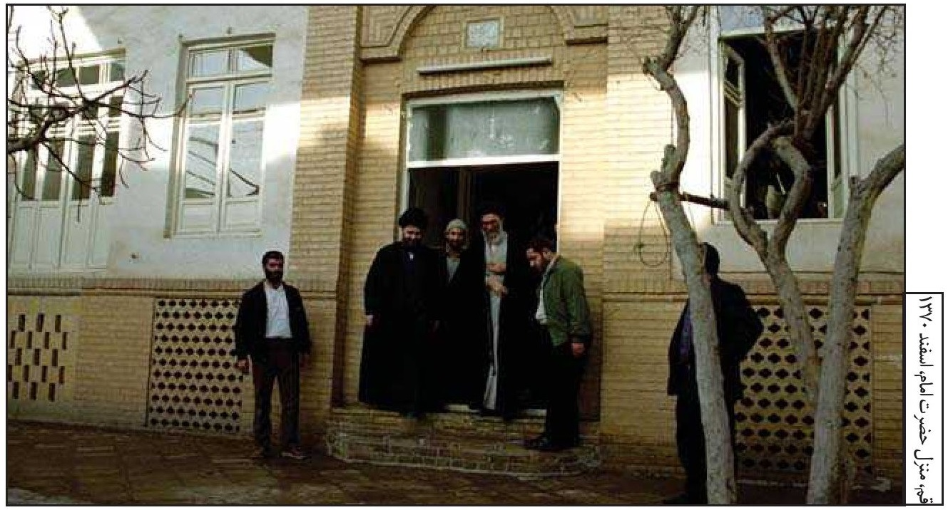
ميكردند. بيست دقيقه امام صحبت كردند؛ من ساعت گرفتم. در صحبتشان هم اين جمله يادم است كه گفتند: اينها ميروند، شماها ميمانيد؛ اينها رفتنى اند، شماها ميمانيد.
اين بيست دقيقه صحبت كه تمام شد، من آنچنان احساس آرامش و قدرتى ميكردم. واقعاً نَفَس عجيبى ايشان داشت، فضا را اصلاً عوض ميكرد ايشان. بعد آمديم پيش رفقا و گفتيم ما شب اينجا ميمانيم. حالا ما كه از ترس ميگفتيم در را ببنديم گفتيم ما شب ميمانيم براى حفاظت از جان حاج آقا؛ ما بايد شب بمانيم؛ بنا بود چند نفرى بمانند، ما هم ميمانيم. البته بعد ايشان آمدند گفتند كه هيچ كس نماند. من راضى نيستم؛ خانه ى من است، راضى نيستم احدى اينجا بماند. همه را بيرون كردند.
1382/02/03

شما جوانيد
همسر مكرّمه ى امام: شما حالا جوانيد و اولاد ما حساب ميشويد.
•
بله، ما مثل اولاد شما حساب ميشويم، اما جوان نيستيم.
ما يك وقت خدمت امام بوديم، من و آقاى هاشمى و آقاى موسوى اردبيلى و مرحوم حاج احمدآقا و آقاى مهندس موسوى نشسته بوديم. معمولاً امام مى آمدند و قدرى پهلوى ما مى نشستند. امام پيش ما نشسته بودند كه گفتند شما جوان ها قدر جوانيتان را بدانيد. من گفتم كه آقا ما جوان هم نيستيم؛ من آن وقت چهل و هفت يا هشت سالم بود. گفتند: نه، جوانيد.
1380/12/22
تصویر
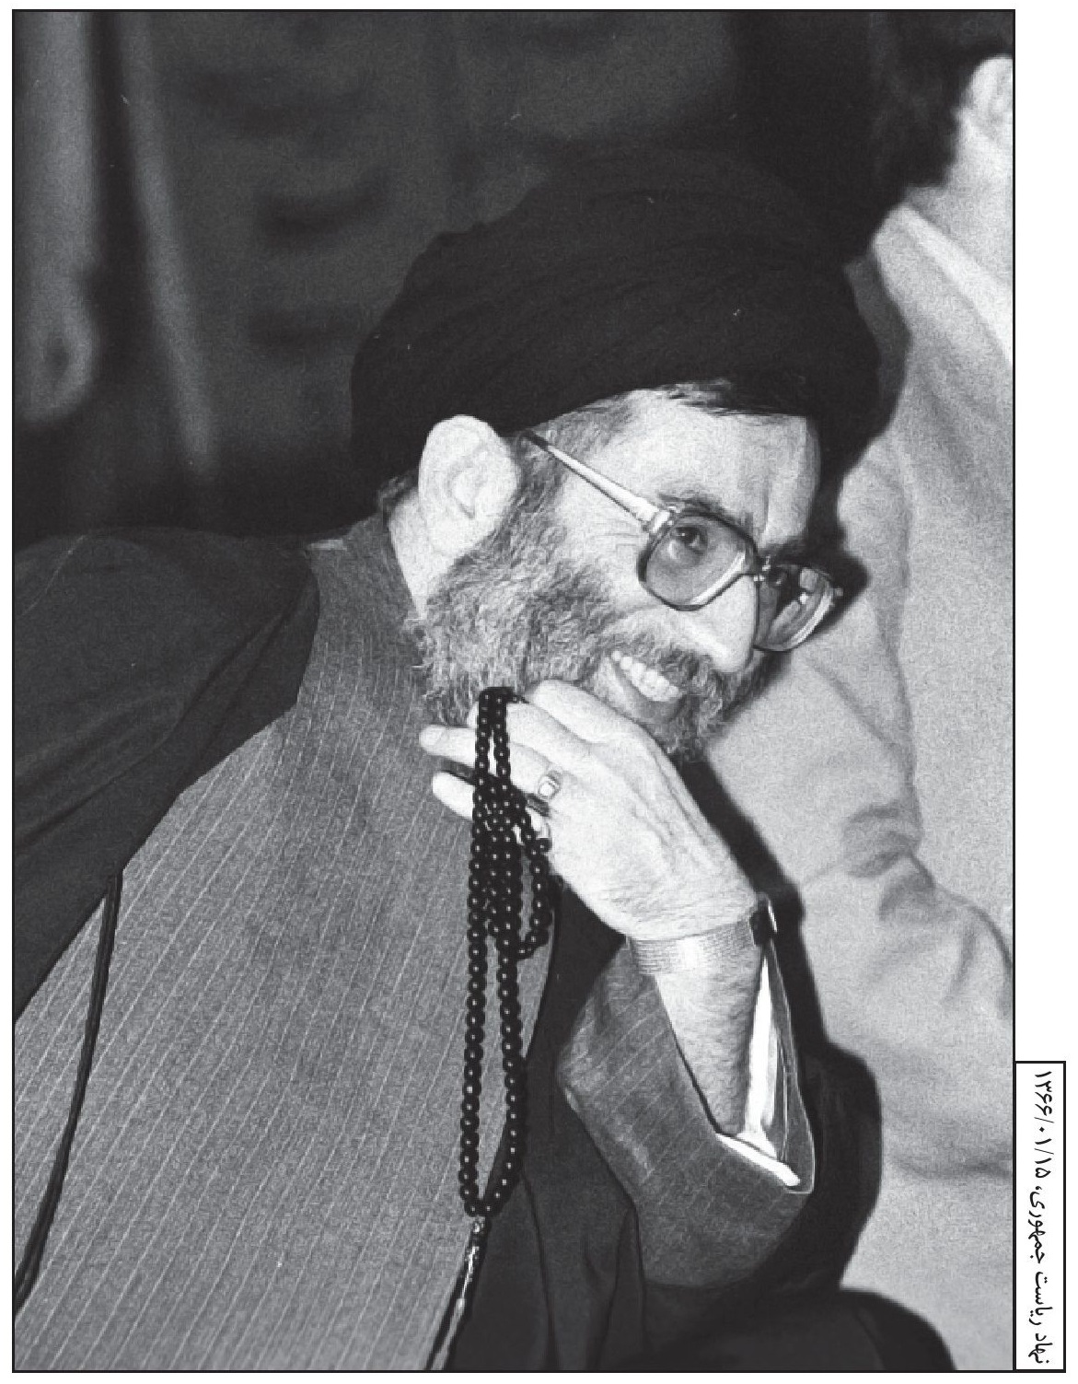

رقّت قلب امام
•
خانم! من رفته بودم مازندران. يك سخنرانى عمومى خيلى پرشور كردم - اواسط جنگ بود ديگر - و آمدم پايين. وقتى خواستم بروم سوار شوم، مردم ريختند دور ماشين. خب، محافظين نميگذاشتند مردم بيايند نزديك، كه من سوار شوم و بروم. من ديدم در اين جمعيّتى كه اين دُور جمعند، يك زنى خيلى دارد لابه ميكند: دستم به دامنت آقا، و اينها. ديدم دلم نمى آيد كه اين را رها كنم. گفتم اين خانم را بگذاريد بيايد، ببينم چه ميخواهد. آمد جلو. زنى بود كه پيدا بود از زن هاى امروزى بود، حجابش هم از آن حجاب هاى نوع ما نبود، يك مقدارى بازتر بود. گفت آقا! پسر من در جنگ اسير شد. دست دشمن [بود]. ديروز، پريروز خبر آوردند كه در زندان هاى صدّام شهيد شده. شما تهران كه رفتيد، به امام بگوييد اين پسر من فداى شما! - گمانم اين را هم گفت كه اگر بچّه ى ديگرى هم داشتم، ميدادم - شما هيچ ناراحت نباشيد و من هم [همين] كه شما سالميد، ناراحت نيستم. من خيلى تحت تأثير قرار گرفتم. گفتم چشم!
ميروم خدمت امام اين را ميگويم. آمدم اينجا؛ رفتيم خدمت امام و صحبت كرديم. يادم رفت اين را بگويم. بعد كه خواستم برگردم، يادم آمد كه اين زن به من پيغام داده. به يكى از آقايان گفتم به امام بگوييد كه يك كلمه حرف مانده كه يادم رفته بگويم. امام ديگر برنگشتند داخل اتاق؛ آمدند پشت در، جلوى در پرده بود، پشت همين پرده ايستاده بودند. به من گفتند كه آقا اينجا هستند. من آمدم و همين را براى امام نقل كردم. خيلى امام منقلب شد. چشمش پرِ اشك شد. صورتش در هم شد؛ خيلى. از اين جور آدم ها فراوان بودند در كشور كه فقط به عشق امام و گل روى امام [قلبشان مى تپيد.]
راجع به امام و خصوصيّات ويژه ى امام - معنويّتش، تعبّدش، ترحّمش، آن حالت صفا و معنويّت و اخلاصش - هر چه ميشود در اين خانواده بگوييد. آقايان و خانم هايى كه درك كردند، به اين جوان ها بگويند. چون چهره ى امام در بيرون، بيشتر يك چهره ى سياسى است. آنهايى هم كه موافقت مي كنند، خيلى هايشان - حالاها - جنبه ى سياسى مورد نظرشان است، آنهايى هم كه مخالفت مي كنند، جنبه ى سياسى مورد نظرشان است. مرحوم حاج احمدآقا يك بار ميگفت كه امام حالاها شب ها كه بيدار ميشود، گريه ميكند، دستمال كفاف نميدهد، با حوله اشكش را پاك ميكند. يعنى دستمال ديگر كفاف نميدهد، [صورت] خيس ميشود؛ با حوله خشك ميكند.
•
فيلم بيمارستانشان موجود است، ولى اين قسمت را پخش نكردند. همان شبى كه رفتند بيمارستان، خون وصل كردند، براى نماز شب به شدّت از اين گونه هايشان بر محاسنشان اشك ميريخت، يعنى همان آقايى كه فيلم بردارى ميكرد و جمع، چنان تحت تأثير قرار گرفته بودند كه همه گريه ميكردند.
•
اينها بايد گفته بشود. اينها گفته نميشود.
خانم زهرا مصطفوى : نجف كه بوديم، پشت بام مى خوابيديم. چون من خيلى خوابم سبك است. يعنى شب هم تقريباً كم خوابم. وقتى ايشان براى نماز شب بيدار ميشدند بيدار ميشدم. صداى بلندگو از حرم مى آمد. وقتى گريه ميكردند، صدايشان را مى انداختند در [صداى] بلندگو كه صدايشان ديگران را بيدار نكند. وقتى صدا خاموش ميشد، ايشان خودشان را حفظ ميكردند. اين خيلى براى من عجيب بود كه اين قدر ملاحظه ى بقيّه را هم مي كنند كه پشت بام كه خوابيده اند، نكند بيدار بشوند. يعنى واقعاً گريه هايى ميكردند. من هيچ وقت يادم نميرود گريه هاى شبانه اى كه ميكردند.
•
آن آدمِ باصلابتِ مبارزِ قاطعِ در مقابل هر معارضه اى نسبت به اسلام و نظام اسلامى، اين جور «رُحَمٰاءُ بَيْنَهُمْ»
⁽²⁾
و اين جور در مقابل پروردگار
تصویر
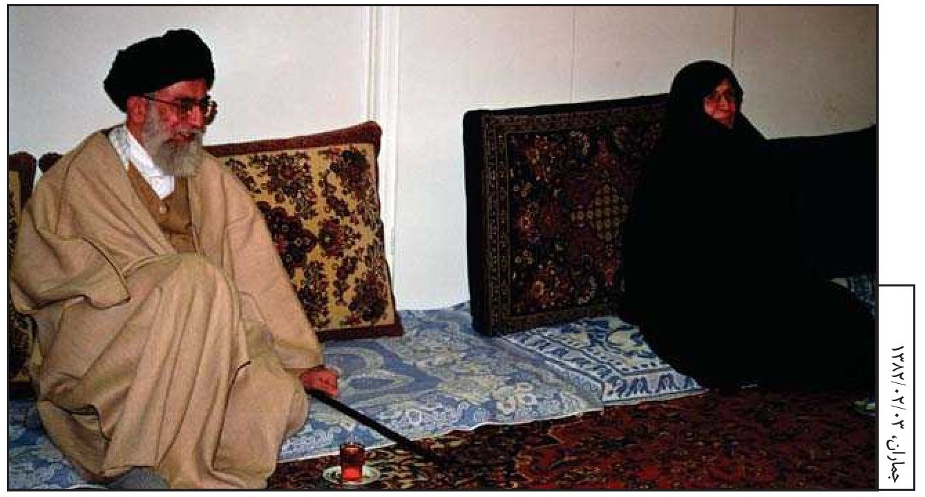
عالَم، خاشع. اين را اين جوان ها بدانند. و اين ارتباط با امام و انتساب به امام، اينها را بايد براى انسان به بار بياورد. خيلى ها از همين روحيّه و معنويّت امام راه معنويّت پيدا كردند؛ خيلى ها از اين طريق پيدا كردند.
•
يك شب در خدمتشان بودم بعد از سال 1365 كه امام [به خاطر] بيماريشان بسترى بود و بعد برديمشان منزل، بلند شدند با هم رفتيم، وضو گرفتند. تا پا را گذاشتند لب اين تخت كه مسح پا را بكشند، فرمودند تا جوانيد، عبادت كنيد، كه اگر پير شديد، ميخواهيد عبادت كنيد، [امّا] نميتوانيد.
ه. همين است ديگر. 1386/12/26

آن قلّك ها
•
يك بار ديگر در بيمارستان بود به نظرم، آمديم اينجا خدمت امام. دو روز قبلش، در نماز جمعه، گفته بودند كه بچّه ها بيايند قلك هايشان را بشكنند، پول بدهند. آمدند يك جمعى بچّه ها همين طور دانه دانه قلك ها را شكستند، پول هايشان را ريختند جلوى ما؛ يك عالَم قلك. تلويزيون اين را پخش كرد، امام ديده بودند. من كه آمدم، راجع به موضوع ديگرى صحبت مى كرديم، يك وقت ديدم امام با چشم اشك آلود با يك حالت شگفت زده گفتند فلانى! آن قلّك ها، آن قلّك ها! من اوّل هم ملتفت نشدم. ايشان متأثّر شده بودند. خب اينها يك چيزهايى است ديگر. اين نشان دهنده ى يك باطنى است. اهل تظاهر كه نبود امام؛ حالا آدم بخواهد هم تظاهر بكند، اين جور كه نميشود تظاهر كرد. احساسات را كه نميشود اين جور تظاهر كرد. يك چيزهاى ظريفى را در زندگى امام بايد بكشند بيرون، تصوير كنند چهره ى امام را.
حالا بالاخ ره شما خانم ها همه تان در كارهاى فرهنگى - و بحمدالله اهل فضل و معرفت - هستيد و ارتباط با انواع و اقسام [مجموعه ها داريد]. شماها هم بايد دنبال كنيد اين قضايا را. اينها يك چيزهايى است كه بيش از آنچه كه دستورى و فرمانى و حكمى و از اين قبيل باشد، رابطه اى و اثرگذارانه است.
1379/12/28
تصویر
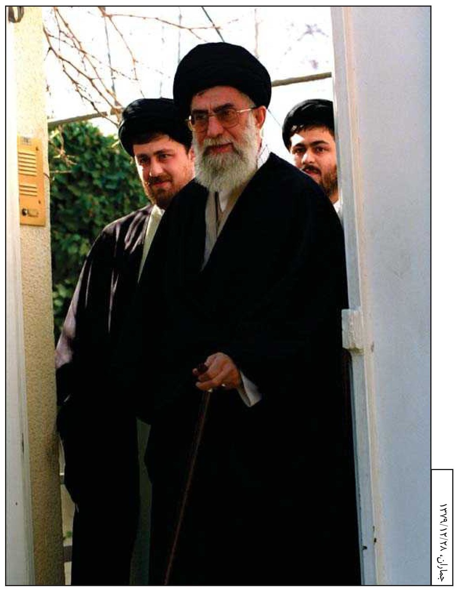

مى خواست امام را ببيند
•
دختر ما را آوردند اينجا خدمت امام. به نظرم هفت، هشت ماهش بود. اول با مادرش و اينها آمدند خدمت خانم. بعد يكى از خانم ها - نميدانم كدام يك از خانم ها - گفتند برويم به امام نشان بدهيم. بردند او را پيش امام و امام دست كشيدند و بوسيدند - هفت هشت ماهش بود. -
يك بار هم من خودم او را بردم. چهار پنج ساله بود. خانواده ى ما رفته بودند مشهد و او ماند پيش من براى اينكه بيايد امام را روز عيد ببيند. صبح پا شديم و سرش را شانه كرديم و مرتّبش كرديم و موهايش را با زحمت بافتيم. يك دستى هم كه نميشود؛ من بافتن موى سر را خيلى خوب بلدم امّا با يك دست نميشود؛ دو دستى بايد ببافند چون بايد موها را سه قسمت كنند. رفقاى پاسدار آمدند به كمك ما و موى سرش را بافتيم و چادر سرش كرديم و اينجا خدمت امام آورديم. بله. يادش است؛ خاطره اى است در ذهنش.
تلفيقى از دو تاريخ 1383/12/26 و 1386/12/26
تصویر
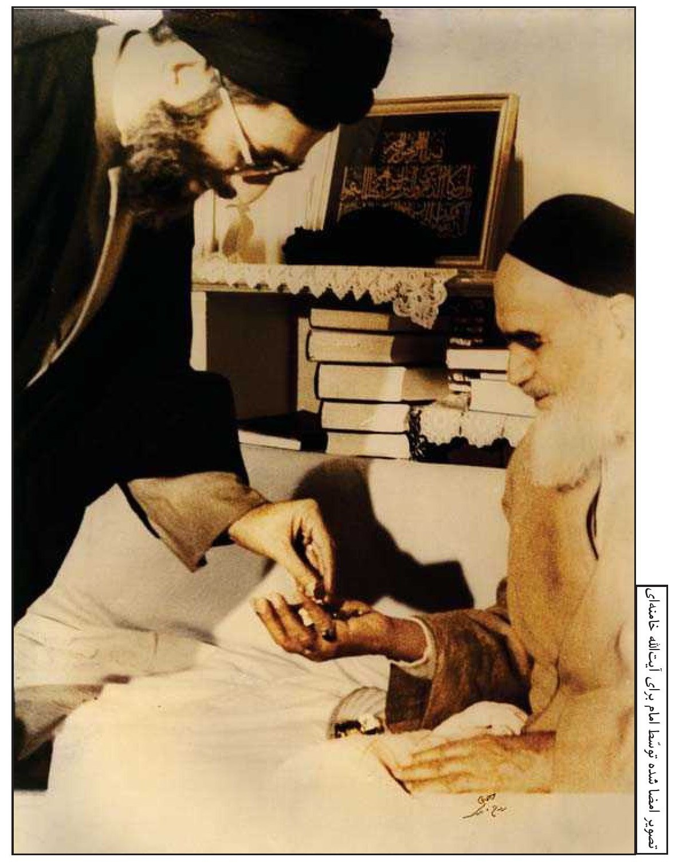

روز اوّل سال
آقاى سيّدحسن خمينى: در ذهنم است كه انگار بيشتر از ده پانزده سال است شما اوّل سال را مشهديد. انگار يك برنامه ى مستدامى است.
•
بله، از اوّل رياست جمهورى تقريباً هر سال برنامه ى من همين بود. روز عيد، اوّل مى آمدم خدمت امام، من البتّه صبح زود - قبل از آفتاب - ميرفتم بهشت زهرا؛ غالباً ميرفتم آنجا. بعد مى آمدم دفتر و راه مى افتاديم مى آمديم خدمت امام. بعد برميگشتم و نخست وزير و وزرا مى آمدند ديدن ما. بعد هم غالباً، همان روز بلافاصله راه مى افتادم مى رفتم مشهد؛ آنجا سخنرانى داشتيم و بازديد داشتيم و برنامه داشتيم.
آقاى سيّدحسن خمينى: امام روزهاى عيد هم جلوس ميكردند؟
•
براى ما داشتند. جلوس عمومى كه امام هيچ وقت نداشتند به معناى خاصش. لكن ما مى آمديم. ما روز اوّل سال را مى آمديم خدمت امام.
آقاى سيّدحسن خمينى: تو حسينيه مى آمدند يا نه؟
•
ما مى آمديم. ماها روز اول سال را مى آمديم خدمت امام.
•
اول سال سنگينى بوده هميشه برايتان؟
تصویر
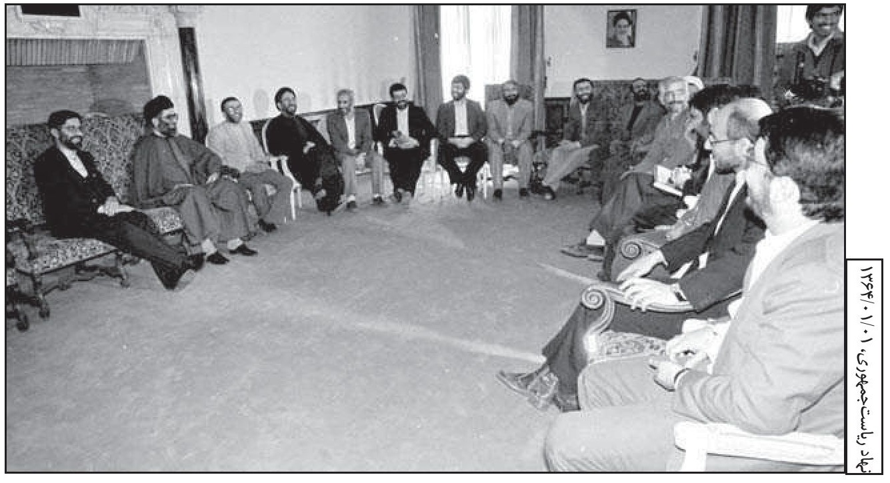
•
ما تا سال هاى متمادى در دوره ى رياست جمهورى، همه ى روزهاى هفته [مشغول بوديم]؛ حتّى روزهاى جمعه؛ اصلاً جمعه هم نداشتيم، يعنى واقعاً جمعه با شنبه براى ما هيچ فرقى نداشت. صبح جمعه بلند ميشدم مى آمدم دفتر، مثل بقيّه ى روزها.
فقط استراحت من اين بود كه روزهايى كه نماز جمعه ميرفتم - البتّه قبل از رياست جمهورى كه خب هر هفته بود - از نماز كه مى آمدم، ناهار ميخوردم و چون ديگر عصر برنامه نداشتيم، مقدارى ميخوابيدم؛ شايد پنج، شش سال اين جور بود. روزها خيلى پُركار بود و تا ساعت ده شب، يازده شب [مشغول بوديم]. بعد هم از صبح زود بيدار ميشديم مشغول ميشديم.
1383/12/26

مسافرخانه
•
داماد در قم هنوز خانه ندارد و عروس هم در تهران دانشگاه دارد. در نتيجه اين طورى آخر هفته تهران است و اوّل هفته ميرود براى درس و خانمش هم اينجا مشغول درس است.
•
بالاخ ره هميشه كه اين جورى نميشود؛ بالاخ ره بايد با هم زندگى كنند. نميشود كه اين اينجا، آن آنجا.
•
بعضى وقت ها دورى و دوستى بهتر است.
•
در اين فصل نه؛ در اين فصل، دورى خوب نيست.
آقاى سيّدحسن خمينى: يك تعبيرى حضرت عالى داشتيد كه خانه اى كه زن در آن نباشد، مسافرخانه است.
•
بله، واقعاً مثل مسافرخانه است؛ حقيقتاً اين جورى است. گاهى اوقات كه خانم چند بارى بيمارستان بوده يا مثلاً يك مسافرت هاى كوتاهى - دو روز، سه روز - به مشهد [داشته اند] من كه ميروم خانه، ميبينم همين خانه ى خودمان است، جاها معيّن است، امّا مثل اينكه آدم وارد مسافرخانه شده! در مسافرخانه هم اتاق آدم معيّن است، جايش معيّن است، همه چيز [سر جايش است،] امّا ميفهمد كه اينجا خانه ى خودش نيست. بله، واقعاً من احساسِ مسافرخانه اى پيدا ميكنم وقتى ايشان نيست.
1386/12/26
تصویر
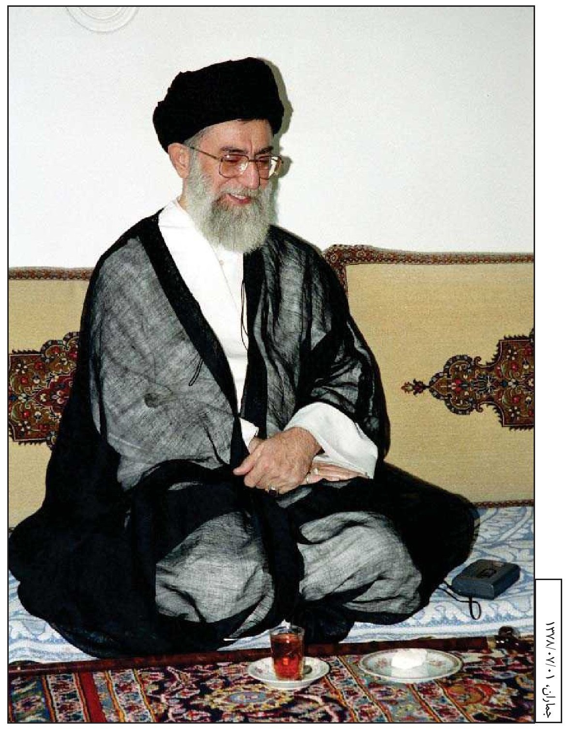

بيست سال جوان تريد
•
خانم ماشاءالله حالشان خوب است. ما از امام رحمت الله عليه ميپرسيديم آقا! حالتان چطور است؟ ميگفتند نسبت به سنّم خوب است. راست هم ميگفتند؛ [وضع] ايشان نسبت به سنّشان خيلى [خوب بود].
•
نشاطشان هم خيلى خوب بود.
•
جسمشان هم خوب بود، نشاطشان هم خوب بود. يك جريانى با امام دارم من در اين زمينه. چند ماه به رحلت امام، امام، يك ناراحتى قلبى باز پيدا كرده بودند. البتّه سكته نكرده بودند امّا يك قدرى قلبشان اذيت ميكرد. صحبت شد كه قلب امام را عمل كنيم. جلسه تشكيل داديم؛ من و آقاى هاشمى و مرحوم حاج احمد آقا و همين چند نفر كه روى اين قضيّه مشورت بكنيم. آمديم همين جا در اتاق اين دفتر نشستيم. يك خرده مشورت كرديم؛ ايشان گفت دكترها هم اينجا هستند. دكترها هم آمدند و گفتند كه بله، قلب آقا را ميشود عمل كرد؛ منتها اگر بخواهيم عمل كنيم، دكتر را صدا ميزنيم بيايد - آن دكترى كه امام را اوايل معاينه كرد و الان خارج است - و ميگوييم امام را عمل بكند. آدم
خاطرجمعى هم هست، قبلاً هم امام را ديده. تصميم ما اين شد. حاج احمد آقا گفت مشكلش اين است كه امام زير بار نميرود؛ امام اصلاً قبول نميكند. گفتيم حالا برويم ببينيم. مشورت هايمان را كرديم و بعد آمديم اينجا؛ منزل حاج احمدآقا. امام هم تشريف آوردند، مى آمدند امام [در جلسات ما]. حرف شروع شد راجع به همين وضع بيمارى و عمل. قبل از اينكه امام يك «نه» ى قطعى بگويند كه ديگر مثل قيچى ببُرد، من گفتم آقا! من يك مطلبى به ذهنم مى آيد، آن را به شما بگويم. حرف را اين جورى شروع كردم، گفتم آقا! شما از سنّتان بيست سال جوان تريد. اين حرف براى پيرمردها خيلى حرف خوبى است. ايشان همين طور متوجّه شدند و كاملاً دل دادند. گفتم ريه ى شما سالم است، چشمهايتان سالم است، گوشتان سالم است، مغزتان سالم است، خونتان مشكلى ندارد، معده تان سالم است - آن وقت هنوز مسئله ى معده ى ايشان را ما خبر نداشتيم - چهارستون بدنتان سالم است؛ اين بدن ميتواند بيست سال ديگر به درد اين مردم بخورد، به درد اين كشور بخورد، مشكلى كه وجود دارد، اين قلب است. اگر بشود اين قلب را درست كرد تا بتواند اين بدن بيست سال ديگر به اين مردم خدمت بكند، اين چيز بدى است؟ ديدم ايشان به فكر فرو رفت. يك خرده تأمّل كردند. يادم نيست چه جواب دادند، [امّا] جواب نفى ندادند؛ قطعاً جواب نفى نبود. مثلاً شايد گفتند حالا ببينيم؛ كه نشان ميداد كه ايشان حسابى تحت تأثير اين حرف قرار گرفته اند. بله، يك استدلال خوبى
بود. به خصوص نحوه ى شروع من هم خوب بود! بله، گفتم كه شما از سنّتان بيست سال جوان تريد. واقعاً هم صورت امام، صورت يك مرد هشتاد و چند ساله نبود. به علاوه سرحال و باهوش و حواسشان بجا و نكات را كاملاً بفهمند؛ امام اين جورى بود ديگر.
آقاى سيّدحسن خمينى: براى ورزش شان روزى يك ساعت و نيم راه ميرفتند تا روز آخر ديگر.
•
البتّه تا روز آخر، يك ساعت و نيم نبود.
آقاى سيّدحسن خمينى: تا وقتى رفتند بيمارستان.
•
نه،... اوايل، ايشان سه تا نيم ساعت راه ميرفتند؛ بعد از مدّتى - اين دو سه ماه آخر - دكتر گفته بود كه سه تا ده دقيقه راه برويد. سه تا ده دقيقه راه ميرفتند.
آقاى محمود بروجردى: من از اين سه تا نيم ساعتِ ايشان، يك خاطره اى از قول خودشان دارم. وقتى كه ايشان را از قم گرفتند و آوردند، حشمتيّه بودند - پادگان قصر - نوزده روز آنجا بودند. بعد ميخواستند منتقل كنند به عشرت آباد، يك شب در سلّول نگه داشته بودند، كه ايشان فرمودند قطر اين سلّول چهار قدم و نيم بود. بعد به گونه ى عجيب و غريب به من فرمودند، من سه تا نيم ساعتم را هم در همان جاى كوچك قدم زدم.
•
عجب!
1386/12/26
تصویر
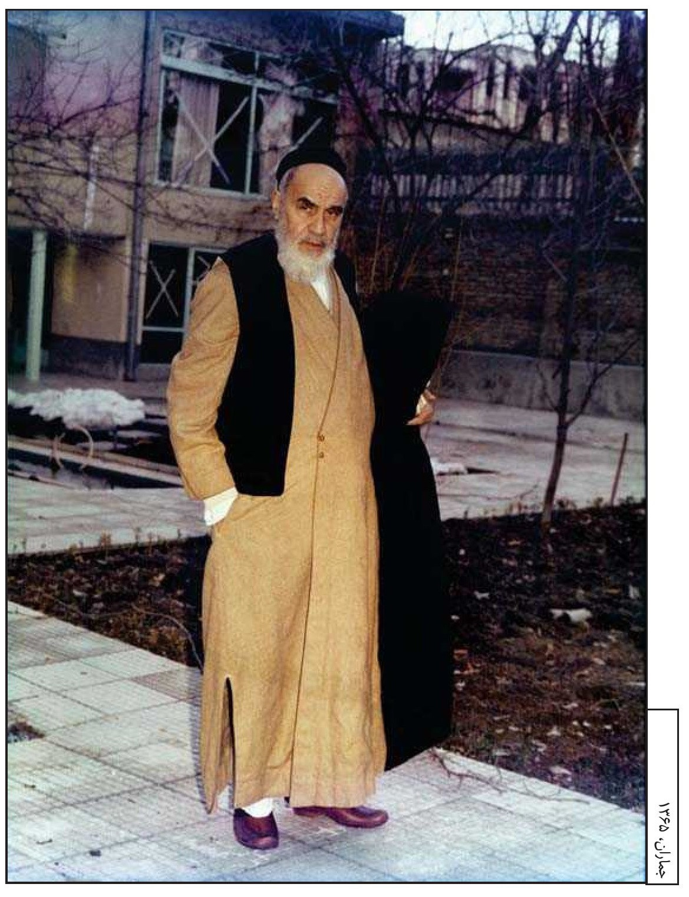

سلوك عملى
•
به هيچ وجه عرفان نظرى - اين مطالبى كه ميخوانند و تحقيق مي كنند - ملازمه ى دائمى و منطقى ندارد با سلوك عملى. ما ديديم كسانى را كه در عرفان هم خيلى وارد بودند، اصطلاحات كاملاً در ذهنشان، همه چيز بلد؛ منتها از لحاظ سلوك عملى، هيچ چيزى كه نشان دهنده ى اين باشد كه اينها مشغول اصلاح نفسند، مشغول تكامل و تعالى روحى اند، آدم در اينها واقعاً نمى ديد. خب اين حيف است ديگر. حالا بعضى ها بودند كه جامع هر دو جهت بودند؛ مثل مرحوم شاه آبادى
⁽¹⁾
كه خب امام نقل مى كردند و تعريف مى كردند آن حالات ايشان را. البتّه امام هم اين اواخر من حس ميكردم طريقه ى سلوك عملى را ترجيح مى دادند بر همان كارى كه خود ايشان يك عمر طولانى را به آن گذرانده بودند.... در اين نامه هايى هم كه به مرحوم حاج احمد آقا نوشتند و يك چيزهايى به شما (خانم فاطمه طباطبايى) نوشتند و مانند اينها، آدم همين را حس مى كند.
1383/12/26
تصویر
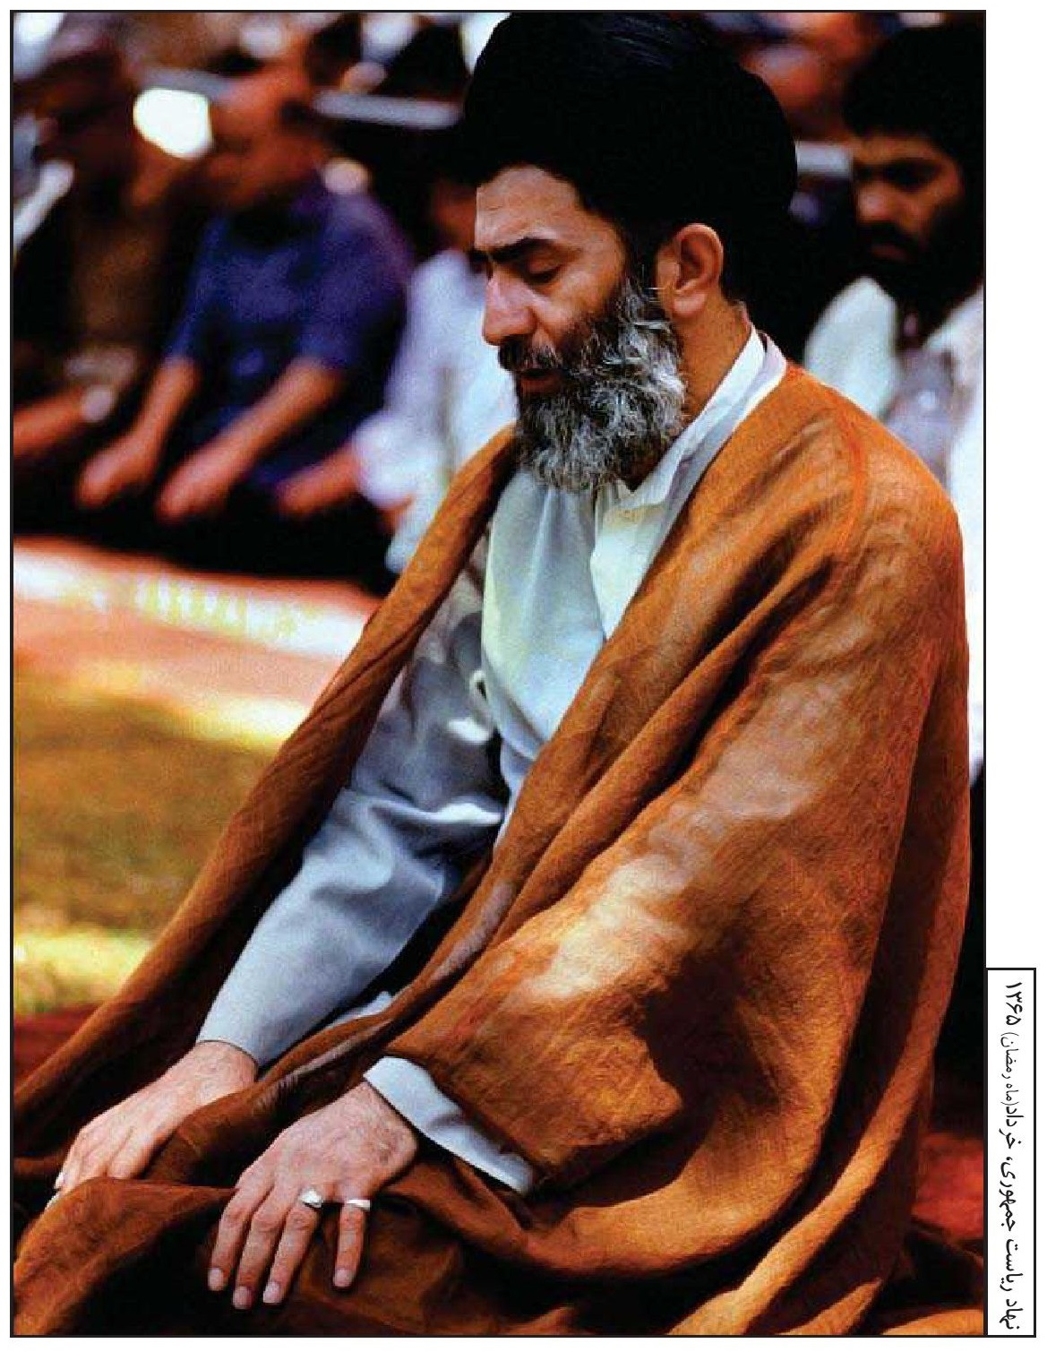

نوافل
•
نافله خيلى چيز مهمّى است. مقيّدشان كنيد به نوافل؛ به نماز با توجه، با حضور قلب. در نوافل هم مثلاً آن كه از همه برتر است، نافله ى شب است. همه ى اينهايى كه واردند، در اين راهند، همه تأكيد مي كنند. پيداست يك چيزى است ديگر. من تصور خودم اين بود كه بعد از نافله ى شب، نافله ى مغرب اهمّيّت دارد. گاهى هم همين طور صحبت ميشد به بعضى ها ميگفتم كه نافله ى مغرب را فراموش نكنيد. چند روز پيش يك كتابى خواندم از مرحوم آقاى قاضى
⁽¹⁾
كه ايشان خب دستورالعمل داشت، نامه هاى خيلى خوبى هم دارد.
... من ديدم كه ايشان در نامه ى خيلى خوب و پرمغزى كه به يكى از شاگردانش نوشته، توصيه ميكند به نوافل. ميگويد پنجاه ويك ركعت را حتماً در شبانه روز بخوانيد. اگر نشد، اين قدر كم كنيد. اگر نشد، اين قدر كم كنيد. و اگر هيچ نشد، هشت ركعت نافله ى ظهر را بخوانيد، اين را من نشنيده بودم، اين خيلى چيز تازه اى براى من بود. ايشان ميگويد
تصویر
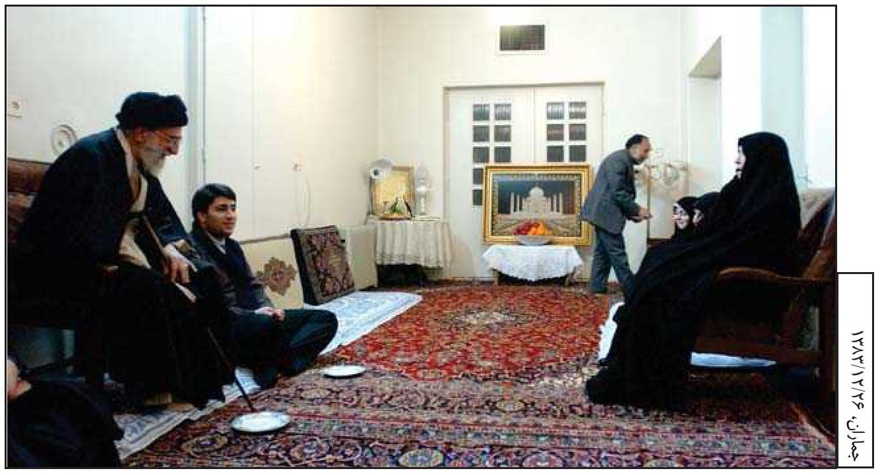
نافله ى ظهر، صلاهًْ الاوّابين .... نماز با حضور قلب، نافله... قرآن - اگر چنانچه در روز يك مقدارى قرآن با تدبّر بخوانند - حتماً خود اينها جوان ها را مى كشاند؛ چون دل هايشان آماده است، جوانند، پاكيزه اند، اينها را ان شاءالله به راه هايى مى كشاند. آدم يك عدّه عارف زن هم داشته باشد، خيلى خوب است. اينكه مادر خانه و زن خانه عارف باشد، اين واقعاً خيلى با ارزش است؛ خيلى.
1383/12/26

حفظ قرآن
•
حفظ قرآن خيلى چيز خوبى است، حفظ، مقدمه است. وقتى كسى حفظ باشد و بنا باشد كه اين را در حافظه ى خودش نگه دارد، خودِ تكرار آيات انسان را وادار ميكند كه به يك نكاتى برسد. بعضى از آياتى كه مثلاً خود ماها ممكن است حفظ باشيم، وقتى تكرار ميكنيم، يك چيزى را آدم در اوّل وهله نميفهمد، امّا وقتى كه بارها آن را ميخواند فرصت تدبّر پيدا ميكند. حفظ خوب است.
منتها امسال مثلاً در ماه رمضان فكر ميكنم يك كارى كردند بعضى ها، جلسات تفسير خيلى زيادى در سرتاسر كشور راه افتاد. خب حالا همه ى اين جلسات تفسير را نميشود گفت جلسات مثلاً صد در صد خيلى مفيدى بود، لكن يك حركتى است ديگر. الان خيلى خوب شده است از اين جهت، ولى منبر نه. منبر تكان نخورده، آن كارى كه بايد بشود [نشده]. علّتش هم اين است كه روشنفكرها و خوش فكرهاى ما حاضر نيستند منبر بروند، ميخواهند فقط يك وقتى سخنرانى بكنند.
1379/12/28
تصویر
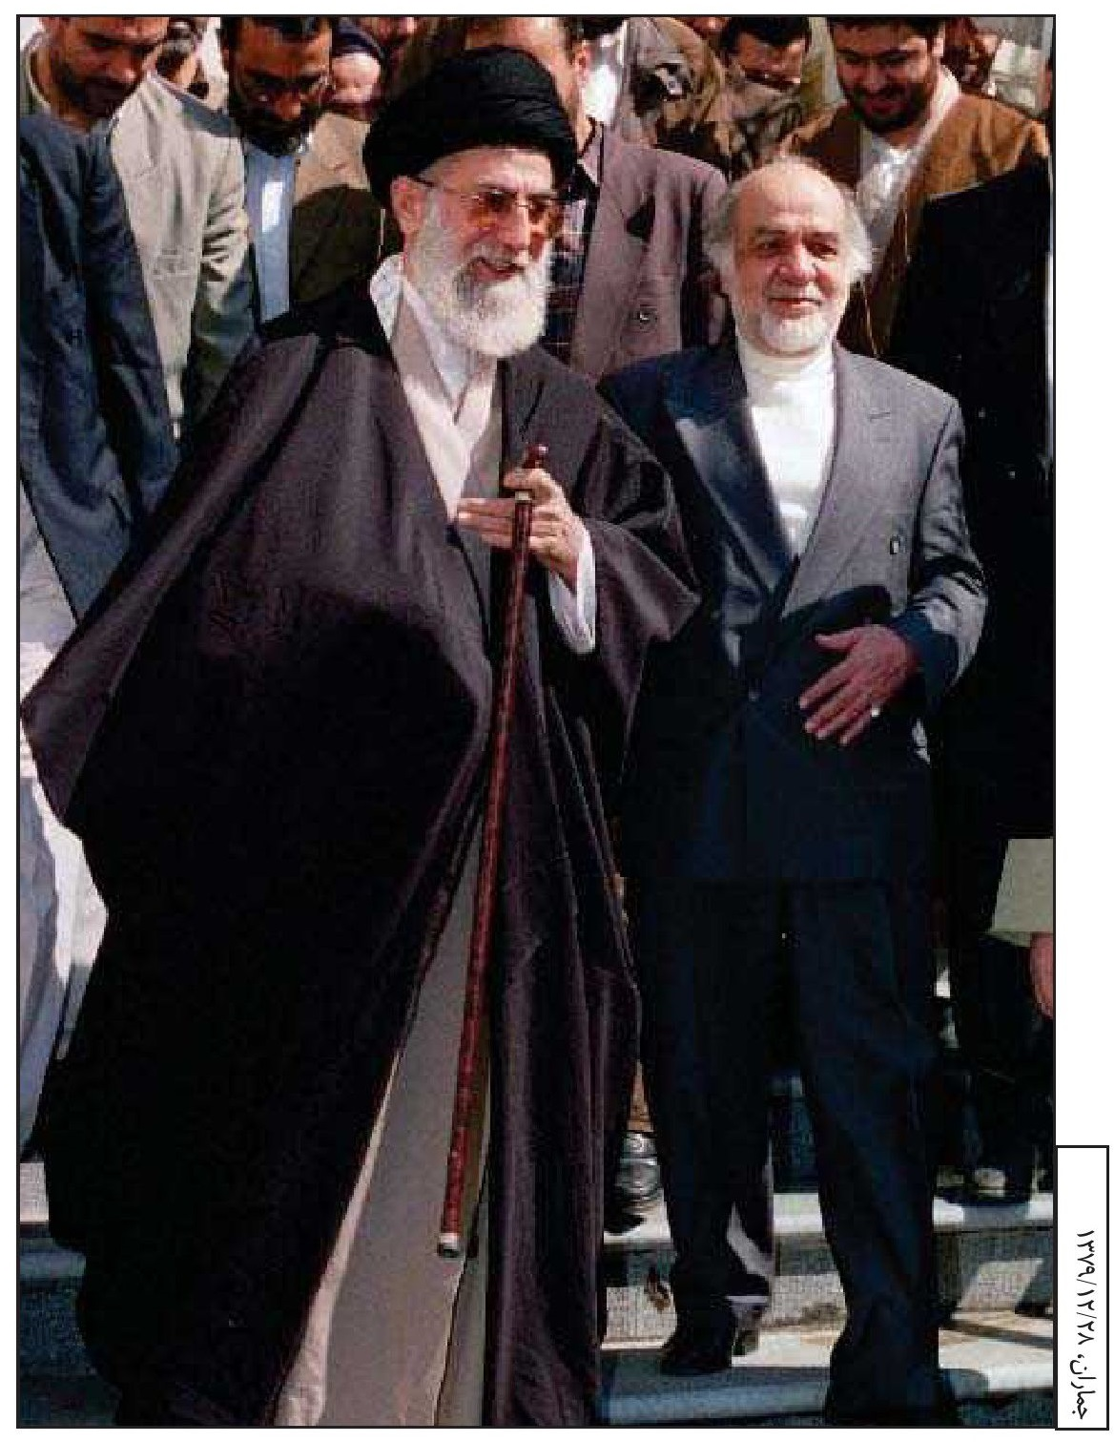

منبر خوب
•
منبر خيلى چيز مهمّى است، خيلى كار مهمّى است. ما اين را به طور عادى داريم. در جامعه ى خودمان رسم شده يك نفرى ميرود مينشيند آنجا، روبرويش هم پنجاه نفر، صد نفر، هزار نفر آدم؛ چه ره به چه ره حرف ميزند. اين تأثيرش از تلويزيون و اينها خيلى بيشتر است. اگر آن طرف بداند كه چه چيز بايد بگويد، اين خيلى تأثير ميگذارد. تأثير اين خيلى عميق است كه بنشينند حرف بزنند، صحبت كنند؛ به طور مستمر هم اين هست، يك جلسه و دو جلسه هم نيست، هزاران جلسه ى اين جورى در سطح كشور تشكيل ميشود. شما ببينيد، خيلى فرصت عجيبى است اين فرصت، اگر از آن استفاده بشود. منتها خب از اين فرصت استفاده نميشود. آن روضه ى آخر منبر هم چيز خيلى خوبى است، يعنى فاصله را كم ميكند بين آن گوينده و مستمع؛ چون آن جوشش عاطفى اين فاصله را كم ميكند، نزديك ميكند، حرف ها را دلنشين ميكند. گاهى آدم ممكن است كه نيم ساعت به حرف كسى گوش بدهد، اما خيلى دل نداده باشد، يعنى تسليم نشده باشد؛ وقتى آخرش يك برخورد عاطفى پيش مى آيد؛ به خصوص گريه اصلاً به كلّى آن فاصله را از بين ميبرد، كانّهُ همه ى آن حرف ها مى نشيند در دل اين؛ خيلى چيز خوبى است.
تصویر
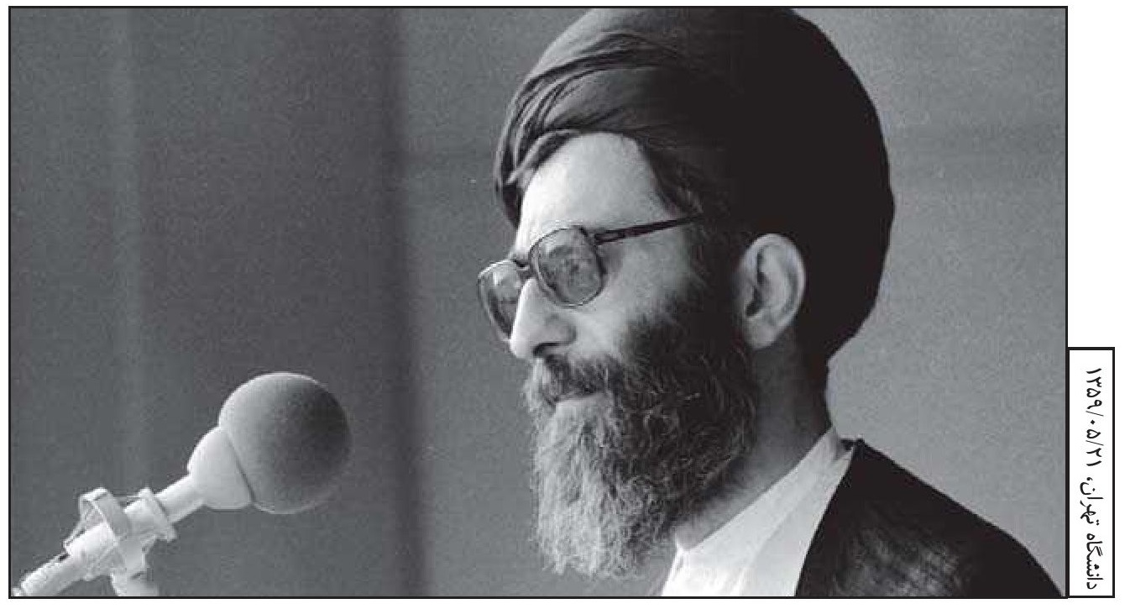
... ماها آن سابق ها، قبل از انقلاب منبر كه ميرفتيم، روضه كمتر ميخوانديم - البتّه واقعش اين بود كه روضه درست بلد نبوديم بخوانيم، يك ذ ره خجالت ميكشيديم كه حالا ماها مثلاً روشنفكريم و روضه آخر يك كارهايى هم لازم دارد ديگر؛ گريز و اينها - و يواش يواش داشت در جلسات ما بر مى افتاد. چند نفر بودند كه مسئله ى روضه را دوبا ره احياء كردند؛ يكى مرحوم مطهّرى بود، يكى مرحوم شريعتى پدر بود؛ خودش يك روضه خوان قهّارى بود. مرحوم محمّدتقى شريعتى سخنران خيلى خوبى بود، گرم و شيرين حرف ميزد و مطالبش هم - البته اين سال هاى آخر - كهنه شده بود، يعنى خيلى تكرار شده بود، حرف نو خيلى نداشت اما همان هايى كه بود حرف هاى خوبى بود، حرف هاى سنجيده اى بود و مقيّد بود به روضه خواندن به خصوص در دهه ى محرّم.
1379/12/28

از آمريكا مى ترسيد؟
•
همان روزهايى كه لانه ى جاسوسى را تسخير كردند در سال پنجاه وهشت ما و خانم من و خانم ايشان (حجت الاسلام و المسلمين هاشمى رفسنجانى) و چند نفر ديگر مكّه بوديم، اخبار ساعت دوازده شب ايران را كه باز كرديم خبر داد كه لانه ى جاسوسى - سفارت آمريكا را - تسخير كردند. آنجا شنفتيم. البته ما زود آمديم ديگر، معطّلى نداشتيم.
خب در جريانات لانه ى جاسوسى بوديم؛ در شوراى انقلاب هم مسائلش دائماً مطرح ميشد. آقاى مهندس بازرگان و جماعتش مرتّب اشكال داشتند كه اين چه كارى است، آزاد كنيد، فلان كنيد؛ اين طرف هم خب يك عدّه اى - امثال ماها - خوشحال بوديم.... من و آقاى هاشمى و بنى صدر رفتيم قم - امام هنوز قم بودند - در همان اتاقى كه مى نشستند ايشان در خانه ى آقاى يزدى (آيت الله محمديزدى)؛ نميدانم شما (آقاى محمود بروجردى) يادتان مى آيد يا نه؛ امام نشسته بودند ما هم دو، سه نفر جلوى امام نشسته بوديم و يك نفرى عنوان كرد مسئله را كه آقا موضوع گروگان ها مبهم شده، نميدانند نگه دارند اينها را يا آزادشان كنند. ايشان يك
تأمّل مختصرى كردند رويشان را كردند و گفتند: از آمريكا ميترسيد؟ من پيش دستى كردم و گفتم: نه. گفتند: اگر نميترسيد، پس نگه شان داريد.
يعنى ملاك ترس است. خوب حرفى بود، واقعاً درست بود. بحث سر اينكه حالا آن نگه داشتن چه بود، چه جورى بود، چه آثارى داشت، خوب بود، بد بود، مصلحت بود؛ آن را اصلاً كارى ندارم، وارد آن مقوله نميخواهيم بشويم؛ خودش داستان مفصّلى است. امّا اين منطق كه اگر نميترسيد، اقدام كنيد. ملاك را ترس قرار دادند.
آقاى محمود بروجردى: همان تعبير معروف ايشان كه غربى ها مثل سگ هستند، از آنها فرار كنيد، دنبالتان مى آيند؛ بنشينيد زمين سنگ را برداريد به طرفشان برويد، فرار مي كنند، ميترسند.
•
بله، اين را گفتند يك وقتى، حالا در مورد غربى ها بود يا آمريكا يادم نيست.
آقاى محمود بروجردى: ظاهراً ابتدا هم در پاريس فرموده بودند، بعد اينجا هم عنوان كردند.
•
بله، اين را گفته بودند ايشان. خيلى هايش از آن روحيّات امام برميخاست، چون امام خودش شجاع بود، مرد با شجاعتى بود. ترس خيلى از واقعيّات را در نظر انسان اصلاً عوض ميكند. وقتى انسان ميترسد، قوّه ى واهمه ى انسان به كار مى افتد، مدام موجِّه براى ترس ميتراشد، توجيه ميكند
كه آره بايد ترسيد، خيلى بد است، خيلى خطرناك است، خيلى قوى است. من ميبينم. حالا گاهى همين عناصر خودمان هم - بعضى شان، البتّه همه نه - كه يك ذ ره دلشان هم ترسيده، اينها همين طور دائماً توجيه مي كنند هر چه نقطه ى ضعف دارد آمريكا؛ كه نقطه ضعف ها هم بعضى برميگردد به خودش كه ضعفش است، مثلاً اختلافات درونى اى كه دارند، مشكلات اقتصادى اى كه دارند، ضعف تحليلى كه نسبت به خيلى از مناطق دنيا دارند، يا ضعف هاى تاكتيكى كه دارند، مثلاً فرض كنيد بعضى از سلاح هايشان يا امكاناتشان آسيب پذير است كه اينها مشكلات و ضعف هاى خود آمريكا است؛ چه ضعف هايى كه ضعف آمريكا است منتها از ناحيه ى قوّت ديگران است؛ مثلاً فرض كنيد حالا همين حوادثى كه در عراق دارد اتّفاق مى افتد ، اينها خب آمريكايى ها را غافلگير كرده ديگر؛ آمريكايى ها اين را فكر نميكردند كه اين جور اجتماعاتى با اين عظمت تشكيل بشود، بعد بگويند «نعم نعم للحوزه» مثلاً «نعم نعم للجمعه» «نعم نعم للفلان» و اسم يك افرادى را ببرند؛ اصلاً تصوّر اين را نداشتند. بعد از چند روز هم نشد؛ به مجرد اينكه بغداد سقوط كرد، بلافاصله اوّلين شعارها در بص ره داده شد، همين شعارها در ناصريه داده شد. بعد هم رسيد به بغداد و نجف و امروز هم كه كربلا غوغا بود از اين حرف ها. اين غافلگير كرد آمريكايى ها را. خب اين قوّت اينها است، كه اين هم يك
تصویر
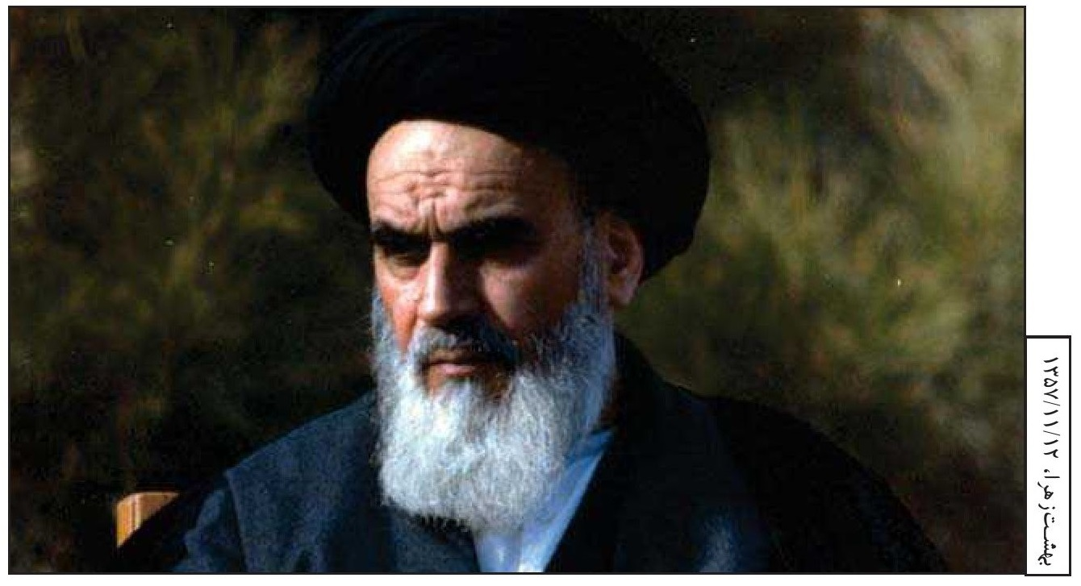
نوع ضعف براى آمريكا محسوب ميشود. آن وقت اين فعالانى كه بهشان اشا ره كردم - فعّال هاى سياسى خودمان - اين نقاط ضعف آمريكا را مدام كوچك مي كنند در اظهارات و در تحليل هايشان كه نه، اينكه چيزى نيست و اينكه باقى ماندنى نيست و اينكه فايده اى ندارد و اين [وضع] را كه به هم ميزنند [امّا] نقاط قوتى كه دارد، بزرگ مي كنند؛ براى اينكه توجيهى براى ترسيدن پيدا بشود. خصوصيات انسانى كه اسلام آنها را تمجيد كرده در امام بود؛ يكى اش اين شجاعت بود.
1382/02/03

منافاتى ندارد
•
ايشان (اشا ره به يكى از دختر خانم هاى حاضر) ازدواج نكرده اند؟
•
نه خير، هنوز زود است.
•
زودشان است؟!
•
هنوز دبيرستان است.
•
خب منافاتى ندارد. به نظر من اگر مورد خوبى پيدا كرديد، هر چه زودتر اين جوان ها را برسانيد به خانواده، بهتر است.
1386/12/26
تصویر
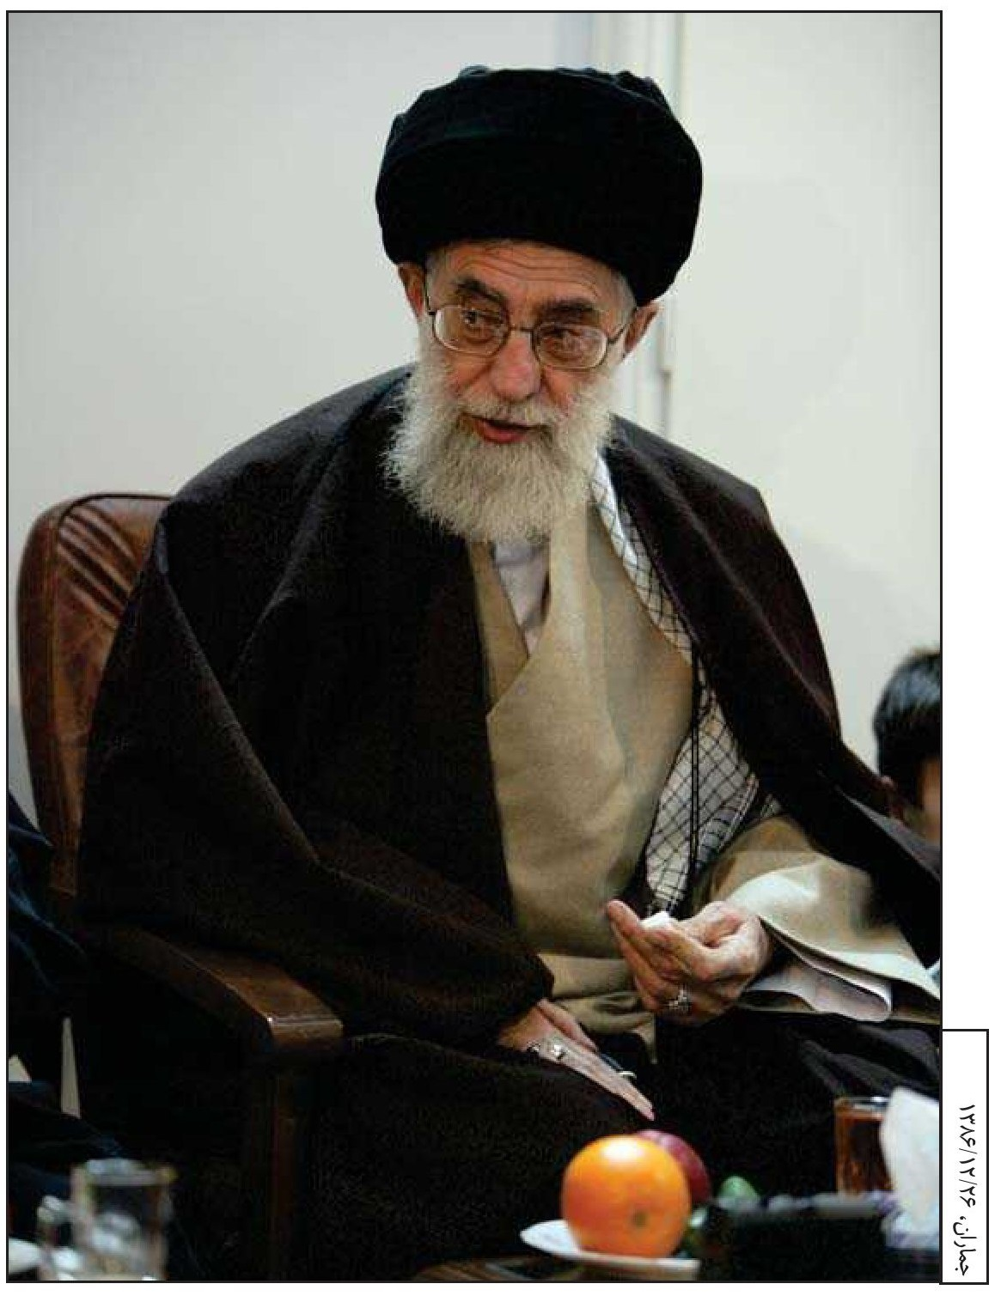

ديدار آخر
خانم زهرا مصطفوى: مادر، مقام معظّم رهبرى، آيت الله خامنه اى.
•
ان شاءالله بهتريد خانم؟ ان شاءالله بهتريد؟
همسر مكرّمه ى امام: الحمدلله.
خانم زهرا مصطفوى: ولى امروز خيلى حالشان خوب است.
•
ان شاءالله كه بهتر باشيد. ان شاءالله كه خداوند شما را براى ما نگه دارد.
خانم زهرا مصطفوى: ماشاءالله هوششان، حواسشان خيلى [خوب است].
•
الحمدلله، الحمدلله. خداوند ان شاءالله كه روزبه روز بر عافيت شما خانواده ى مكرّم بيفزايد و بركاتش را بر شما بالاتر بكند. و اين خانم را هم نگه دارد. يادگار عزيز امام هستند براى ما.
خانم زهرا مصطفوى: ان شاءالله. يقيناً دعاهاى شما بوده. به خصوص امروز اصلاً يك چيز معجزه اى است واقعاً براى ايشان كه هم آن دستگاه را برداشتند براى تنفس هم چشمشان را باز مي كنند، صحبت مي كنند. اصلاً يك تحوّل عجيبى برايشان پيش آمده.
•
الحمدلله. اين از بركات اين ايّام هم هست.
آقاى سيد ياسر خمينى : امروز اعتراض هم داشتند. گفتند اينجا حكم حبس را دارد!
تصویر
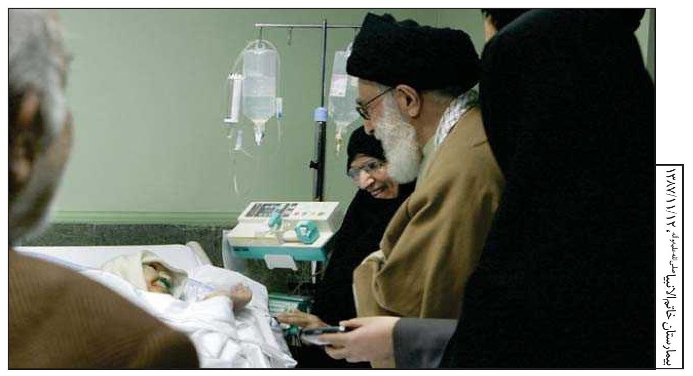
•
خيلى هم مانده اند اينجا. خيلى سخت است، در اين حالت تحمّل كردن سخت است. خب ايشان خانم خيلى پرتحمّلى هستند. همه ى گذشته ى ايشان هم همين را نشان ميدهد. ان شاءالله كه بهتر باشيد. ان شاءالله كه خداوند درجات امام را متعالى كند. ما كه هرگز از ياد اين بزرگوار فارغ نميشويم.
... من هميشه ميگفتم كه واقعاً يكى از نعمت هاى خداى متعال به امام، وجود اين خانم بود كه اين جور بااستقامت و قرص و محكم مشكلات زندگى امام را تحمّل بكند؛ در همه ى دوران ها؛ دوران طلبگى يك جور، دوران مبارزه يك جور ديگر، بعد از پيروزى يك جور ديگر.
... خداوند ان شاءالله شماها را محفوظ بدارد، كه ايشان را تنها نمى گذاريد.
1387/11/12

[تصاوير]
تصویر
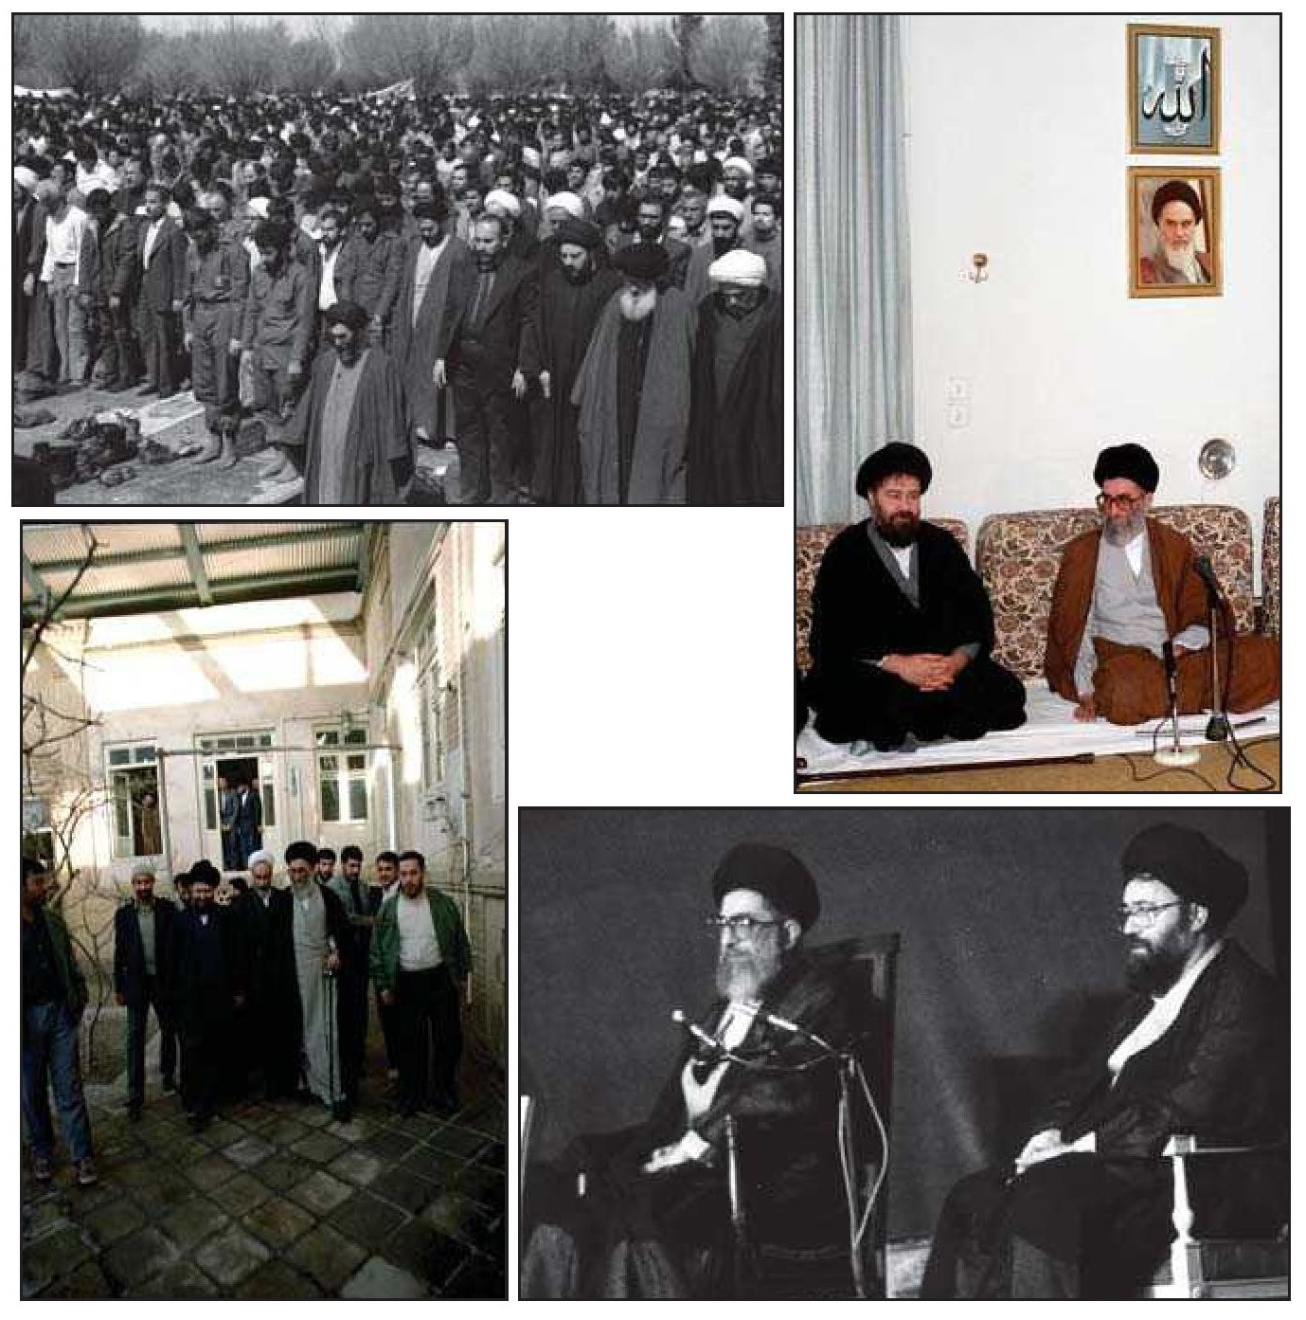
تصویر
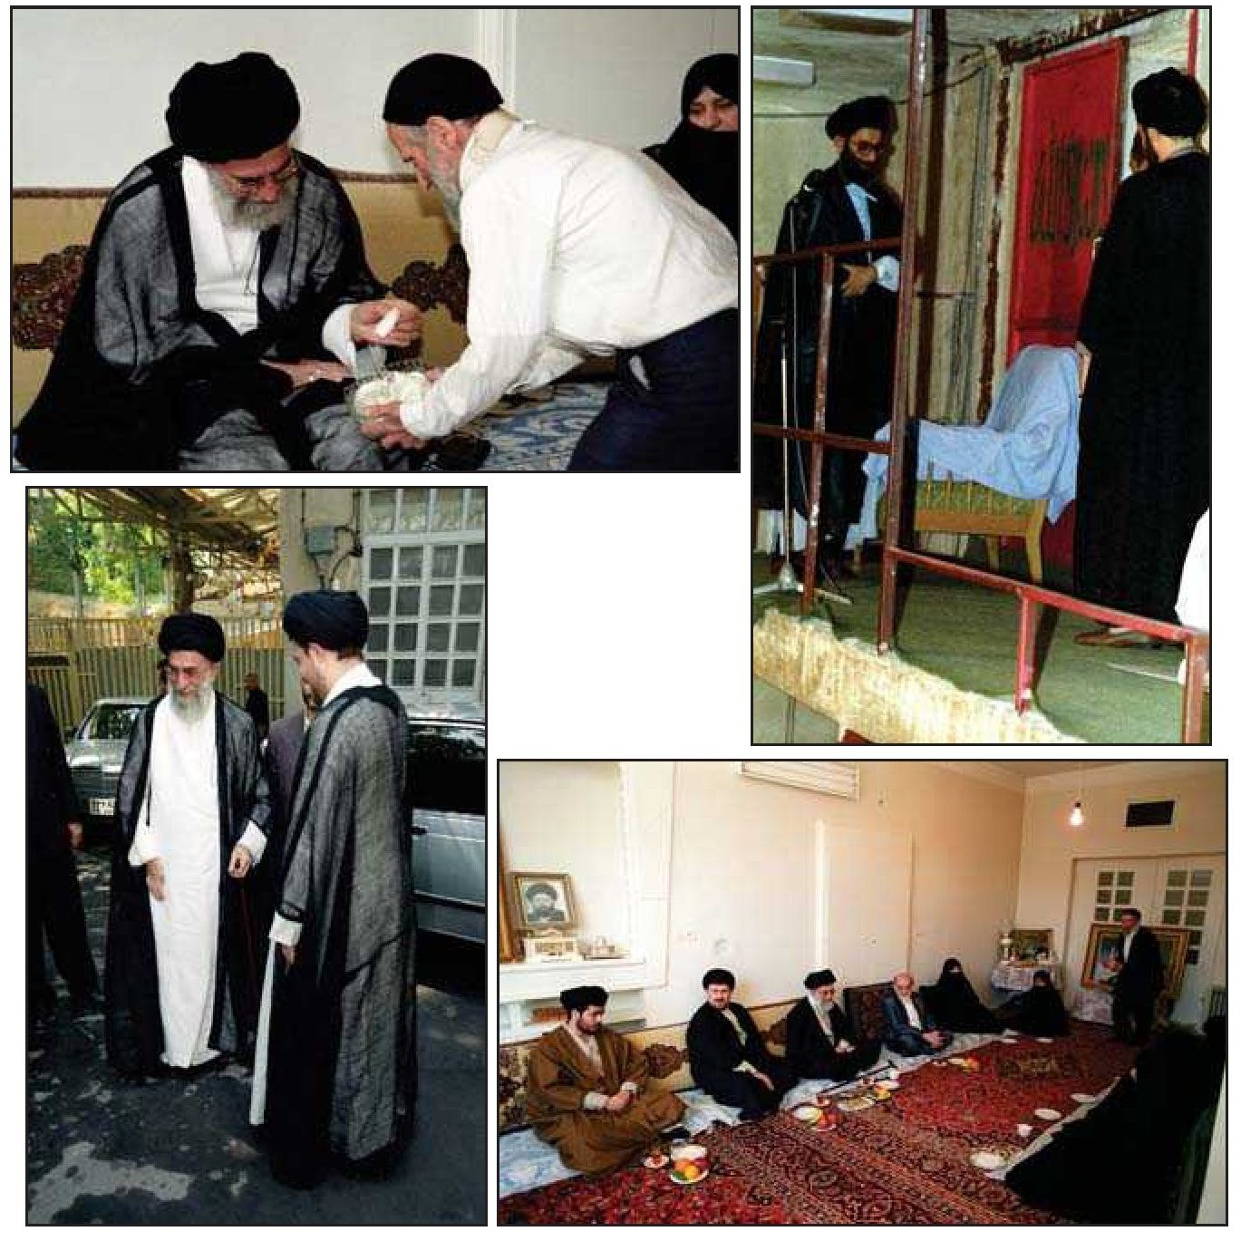
تصویر
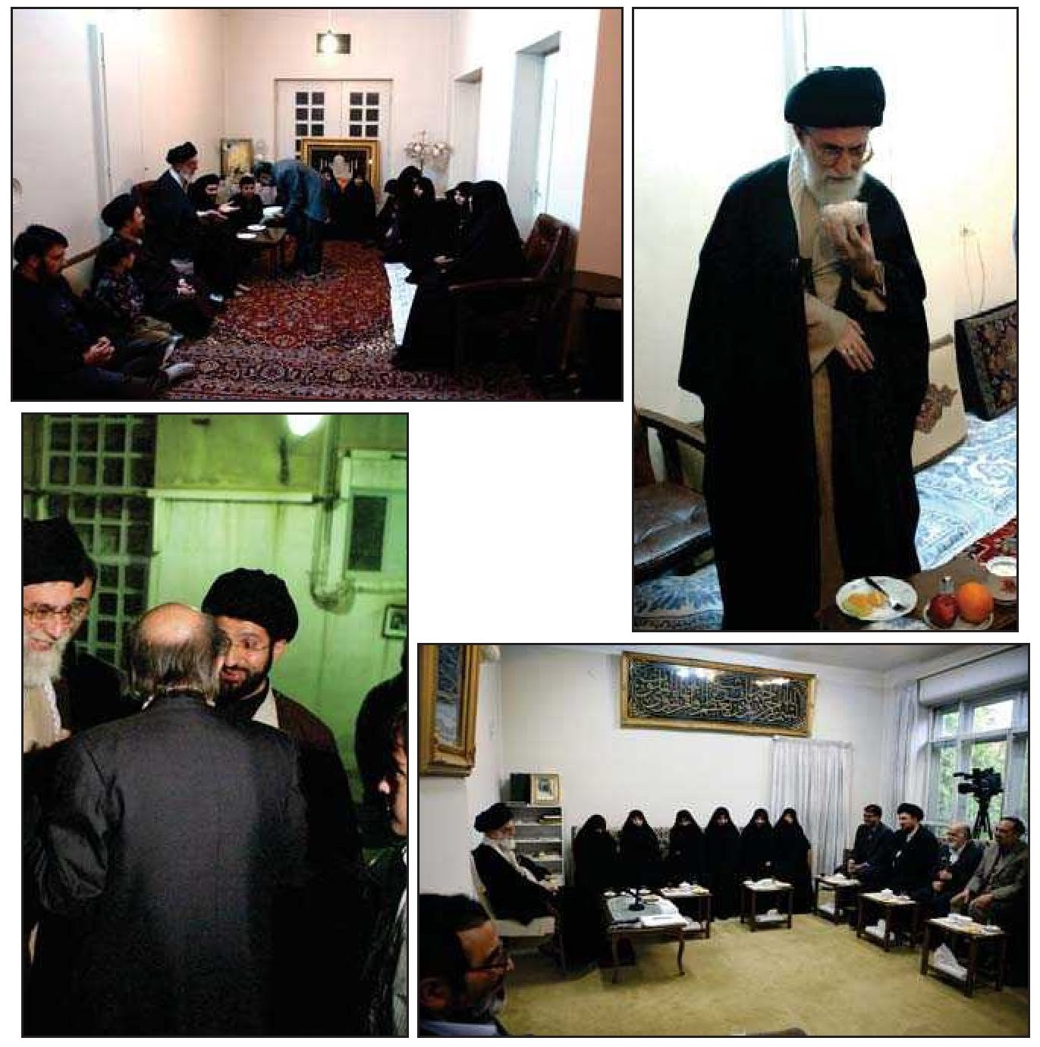
تصویر
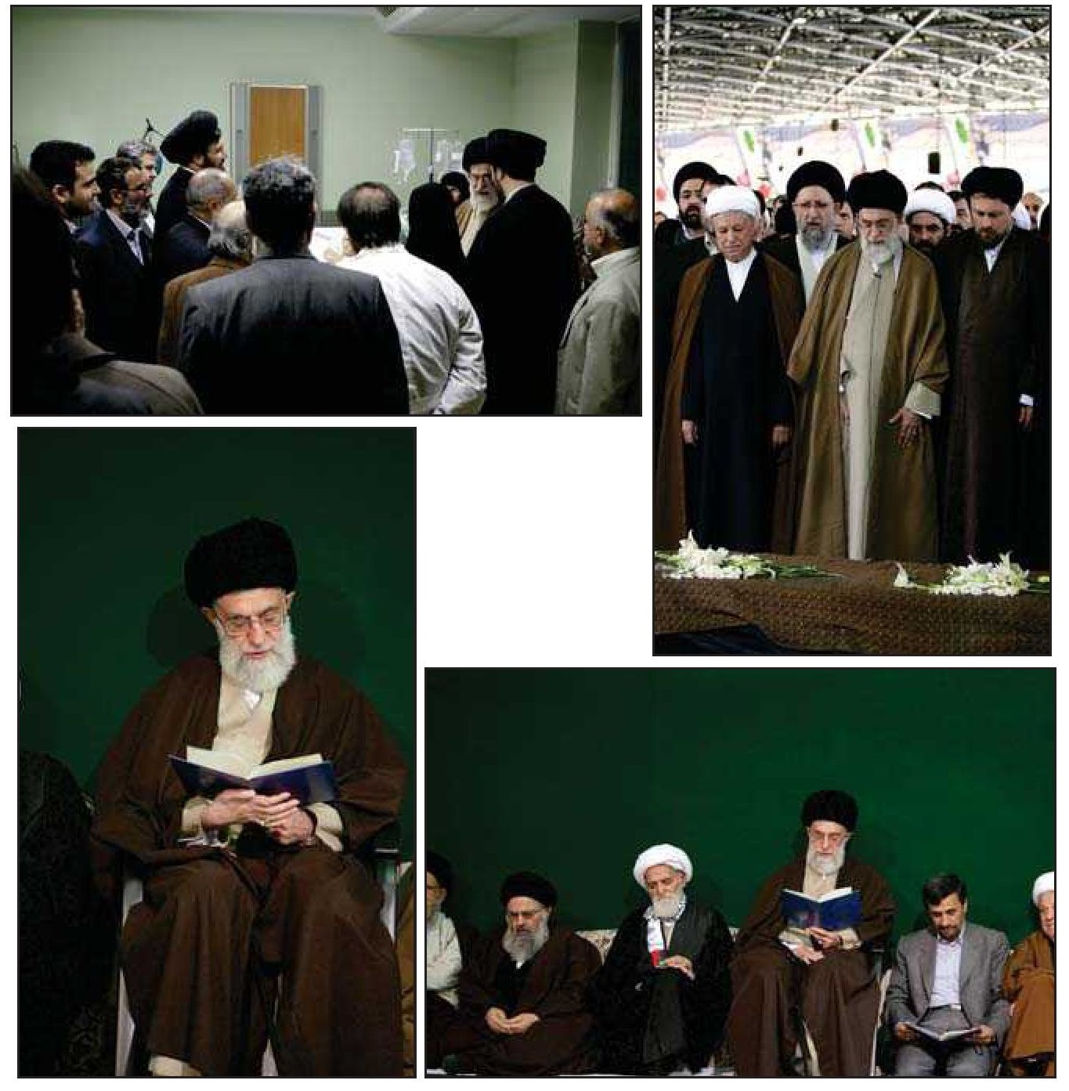

ghaemiyeh.com

1.. حاجيه خانم ثقفى تهرانى
2.. نوه ى گرامى حضرت امام قدس سره
4.. فرزند گرامى حجت الاسلام و المسلمين سيد احمد خمينى
5.. همسر گرامى حجت الاسلام و المسلمين سيد احمد خمينى
13.. داماد گرامى حضرت امام قدس سره
14.. فرزند گرامى حضرت امام قدس سره
18.. نماز توبه كنندگان، رجوع شود به وسائل الشيعه، ج 4، باب 14 از ابواب اعداد الفرائض، ح 6
19.. استاد محمدتقى شريعتى، پدر دكتر على شريعتى
20.. اشغال عراق توسط دولت مهاجم آمريكا و متحدانش
21.. فرزند گرامى حجت الاسلام و المسلمين سيد احمد خمينى

